第6章泵

泵是一种对液体增压从而达到输送液体的机械，它把原动机的机械能转换成液体的能量。
泵属于通用机械，在国民经济各部门中用来输送液体的泵种类繁多，用途很广，如水利工程、农田灌溉、化工、石油、采矿、造船、城市给排水和环境工程等。另外，泵在火箭燃料供给等高科技领域也得到应用。为了满足各种工作的不同需要，就要求有不同形式的泵。特别在炼油化工生产中，不仅数量大，种类多，而且因其输送的介质往往具有腐蚀性，或其工作条件要求高温、高压等，所以对泵有一些特殊的要求，这些泵往往比一般的水泵复杂。
泵的种类很多，其分类方法也多，根据泵的工作原理和结构形式，把泵简单分为如下几类：
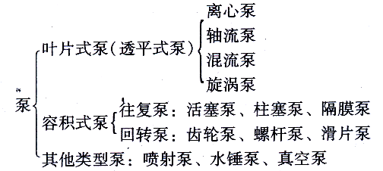

按输入的介质分类，泵可分为清水泵、油泵、泥浆泵、污水泵、酸泵、碱泵等。
另外，泵也常按其形成的流体压力分成低压、中压和高压泵三类，常将出口压力低于2MPa的称低压泵，在2-6MPa之间的称中压泵，高于6MPa的称高压泵。
6.1离心泵
6.1.1离心泵的工作原理
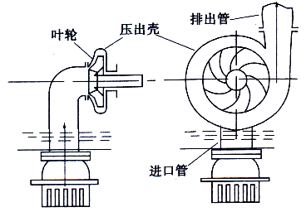
一般离心泵启动前泵壳和整个吸人管路要充满液体，当原动机带动泵轴和叶轮旋转时，叶片间的液体也跟着旋转起来，液体在离心
力的作用下，沿着叶片间的流道甩向叶轮外缘，进人螺旋形的泵壳内，由于流道断面积逐渐扩大，被甩出的流体流速减慢，将部分速度能转化为静压能，使压力上升，最后从排出管排出。
与此同时，由于液体自叶轮甩出时，叶轮中心部分造成低压区，与吸人液面的压力形成压力差，在压力差的作用下液体不断地被吸人，并以一定的压力排至泵外。由此可知，离心泵的工作原理就是叶轮在充满液体的泵壳内高速旋转，使液体产生离心力，从

图6-1 离心泵的工作原理
而依靠离心力来输送液体。离心泵工作原理简图如图6-1所示。
6.1.2离心泵的分类
离心泵的分类方法很多，现介绍几种主要分类方法。
1.按叶轮级数分类
（1)单级离心泵 泵轴上只有一个叶轮。由于液体在泵内只有一次增加能量的机会，所以泵压力、扬程较低。
(2)多级离心泵 同一根泵轴上装有两个或两个以上叶轮。多级泵的叶轮一般都为单吸式，也有将第一级叶轮设计为双吸式的。一个叶轮便是一级，级数越多，压力、扬程越高，同时转子上的不平衡轴向力也越大。多级离心泵大都设有轴向力平衡装置。
2.按叶轮吸入方式分类
(1)单吸离心泵 液体从一侧流人叶轮，这种泵的叶轮容易制造，应用最为广泛。由于液体从叶轮一侧吸人，所以叶轮两侧压力不一样，从而产生轴向推力。
(2)双吸式离心泵 液体从两侧流人叶轮内。由于叶轮两侧液体流动对称，所以无轴向力产生。
3.按泵壳剖分方式分类
(1)中开式 壳体在通过轴心线的平面上剖分。如果主轴水平布置，称为水平中开式离心泵；如果主轴为立式结构，称为垂直中开式离心泵。
(2)分段式 各段泵壳的剖分面均与主轴垂直，各段泵壳之间用长螺栓紧固。分段式离心泵均为多级泵。
4.按泵壳形状分类
(1)蜗壳泵 装有螺旋形压水室的离心泵，如常用的单吸式悬臂离心泵。
(2)透平式泵 装有导叶式压水室的离心泵。
5.按泵轴方位分类
(1)卧式泵 泵轴水平放置。
(2）立式泵 泵轴垂直于水平面。
离心泵根据其特殊结构还可分为屏蔽泵、磁力泵、自吸式泵、管道泵、潜水泵等。
6.1.3离心泵的基本结构
1．离心泵的型号
型号是表征性能特点的代号，我国泵类产品型号编制是由三部分组成。其组成方式如下：
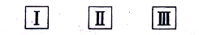
第一部分代表泵的吸入口直径，单位为mm，用阿拉伯数字表示，大部分老产品用“英寸”表示，即吸入口直径被25除后的整数值；
第二部分代表泵的基本结构、特征、用途及材料代号等，用汉语拼音字母表示。离心泵基本型号代号如表6-1所示，材料代号表示：I类材料为不耐腐蚀的球墨铸铁；Ⅱ类材料为不耐腐蚀的碳素钢；Ⅲ类材料为耐腐蚀的不锈钢。
第三部分代表泵的扬程及级数，老产品很多是以泵的比转数被10除后的整数值表示，现在新泵多数用泵的单级扬程表示，单位为m，对于多级泵，第三部分数字由两部分组成，中间用乘号隔开，乘号前的数字表示泵的单级扬程，乘号后面的数字表示泵的级数。泵的改型产品标志在型号尾部，用大写汉语拼音字母A、B、C表示经切割后的叶轮，其中A表示第一次切割，B表示第二次切割，C表示第三次切割，也是叶轮的极限切割。
表6-1 离心泵基本型号代号
型号 | 名称 | 型号 | 名称
IS  B或BA  S或sh  D或DA  DS  KD  KDS  DL | ISO国际标准型单吸离心水泵  单级单吸悬臂式离心清水泵  单级双吸式离心泵  多级分段式离心泵  多级分段式首级为双级叶轮  多级中开式单级叶轮  多级中开式首级为双吸叶轮  多级立式筒形离心泵 | Y  YG  P  Z  F  FY  W  WX | 离心式油泵  离心式管道油泵  屏蔽式离心泵  自吸式离心泵  耐腐蚀泵  耐腐蚀液下式离心泵  一般旋涡泵  旋涡离心泵
离心泵的型号表示方法举例如下：
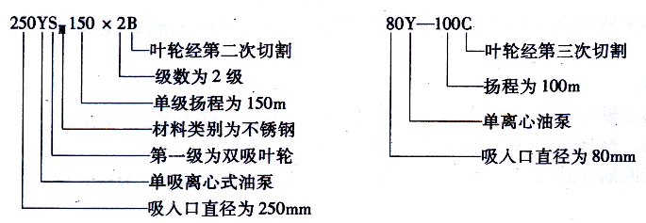
2.常用离心泵结构
1)单级单吸悬臂式离心泵
单级单吸悬臂式离心泵主要用于输送清水及与清水相似的液体。它结构简单、轻便、流量均匀、运转平稳、容易维修保养，因而获得广泛应用。这种泵主要由泵体、泵盖、叶轮、泵轴和托架等组成，如图6-2所示。
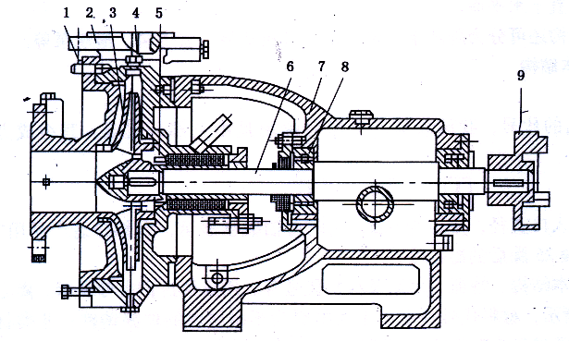
图6-2 单级悬臂式离心泵
1-泵盖；2-泵体；3-叶轮；4-密封环；5-轴套；6-泵轴；
7-托架；8-轴承；9-联轴器
2)单级双吸离心泵
单级双吸离心泵按泵轴的安装位置不同分为卧式和立式两种。这种泵实际上相当于两个单级叶轮背靠背地装在同一根轴上并联工作，所以流量比较大。由于叶轮采用双吸式叶轮，叶轮两侧轴向力相互抵消，所以不必专门设置轴向力平衡装置。图6-3为水平剖分式单级
双吸离心泵，泵体为水平剖分的螺旋形蜗壳。泵进、出口分别布置在下半个泵壳的的两侧，转子为两端支承，叶轮置于轴中部，泵体和叶轮两侧均装有密封环，泵两端都有轴封装置。
由于泵体水平剖分，所以检修方便，检修时只需打开泵盖，即可把整个转子取出，不需要拆卸与泵连接的管线。
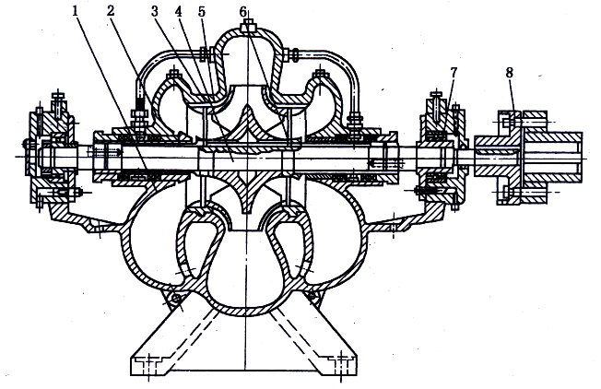
图6-3 水平剖分式单级双吸离心泵
1-泵体；2-泵盖；3-叶轮；4-轴；5-密封环；6-轴套；7-轴承；8-联轴器
3)多级泵
(1)分段式多级离心泵
分段式多级离心泵是一种垂直剖分多级泵，它由一个前段、一个后段和若干个中段组成，并用螺栓连接为一体，如图6一4所示。泵轴的两端用轴承支撑，泵轴中间装有若干个叶轮，叶轮与叶轮之间用轴套定位，每个叶轮的外缘都装有与其相对应的导轮，在前段和中段的内臂与叶轮易碰的地方装有密封环。叶轮一般是单吸的，吸人口都朝向一边，按单吸叶轮人口方向将叶轮依次串联在轴上。为了平衡轴向力，在未级叶轮后面装有平衡盘，并用平衡管与前段相连通。其转子在工作时可以左右窜动，靠平衡盘自动将转子维持在平衡位置上。轴封装置对称布置在泵的前段和后段轴伸出部分。
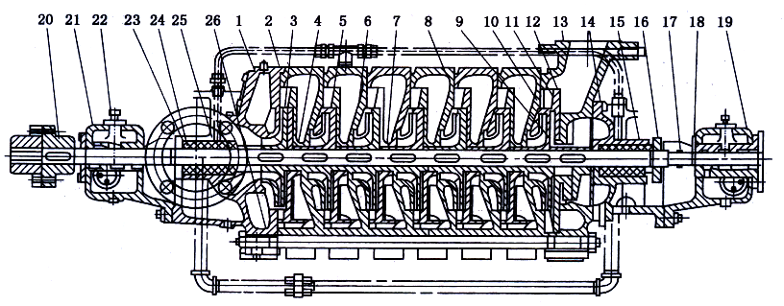
图6-4 分段式多级离心泵
1-进水段；2-中段；3-叶轮；4-轴；5-导轮；6-密封环；7-叶轮挡套；8-导叶套；9-平衡盘；10-平衡套；11-平衡环；12-出水段导轮；13-出水段；14-后盖；15-轴套乙；16-轴套锁紧螺母；17-挡水圈；18-平衡盘指针；19-轴承乙部件；20-联轴器；21-轴承甲部件；22-油环；23-轴套甲；24-填料压盖；25-填料环；26-泵体拉紧螺栓
(2)中开式多级离心泵
中开式多级离心泵一般是采用蜗壳形泵体，泵壳在主轴中心线的平面上分开，这种泵按主轴安装位置不同分水平中开式和竖直中开式两种，如图6一5所示为水平中开式两级离心泵，它每个叶轮都有相应的蜗壳形吸人室和压出室，这样就相当于把几个单级蜗壳泵组装在同一根轴上串联工作。由于吸人口和排出口直接铸在泵体上，所以检修时，不需要拆卸出、人口管线，只要把上泵壳取下，即可取出转子。叶轮通常采用偶数呈对称排列，以消除不平衡轴向力，因此不需要另设轴向力平衡装置。
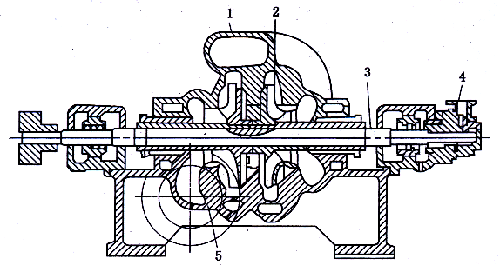
图6-5 水平中开式两级离心泵
1-泵盖；2-叶轮；3-泵轴；4-轴头油泵；5-泵体
这种泵与同性能的分段式离心泵相比，它的体积大，铸造和加工技术要求较高。由于它流量大、扬程高，所以主要用于城市供水、蒸汽锅炉给水、矿山排水和输油管线等。其流量一般为450 -1500m3/h，扬程为100 - 500m，最高出口压力可达18MPa。
6.1.4离心泵的部件
1.叶轮
叶轮是离心泵唯一直接对液体做功的部件，它直接将驱动机输人的机械能传给液体并转变为液体静压能和动能。叶轮一般由轮毂、叶片、前盖板、后盖板等组成，如图6-6所示。
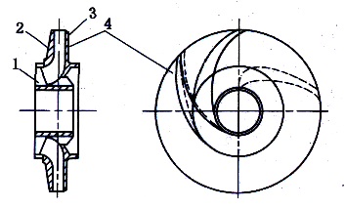
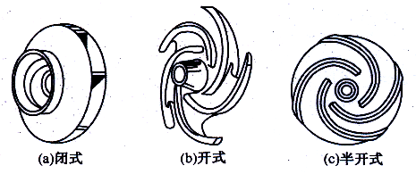
按结构型式叶轮可分为三种，如图6-7所示。

图6-6 离心泵叶轮构造 图6-7 离心泵叶轮的型式
1-轮毂；2-前盖板；3-后盖板；4-叶片
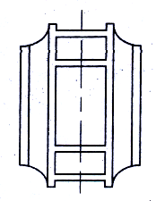
(1)闭式叶轮 闭式叶轮又分单吸式和双吸式两种，如图6-8所示为双吸式叶轮，叶轮的两侧均有盖板。这种叶轮效率较高，适用于输送清洁液体，其中双吸式叶轮特别适合输送流量大的场合，采用双吸式叶轮的泵其抗汽蚀性能都比较好。
（2）开式叶轮 叶轮两侧均没有盖板，这种叶轮效率低，适用于输送污水、含泥砂及纤维的液体。 图6-8 双吸叶轮

(3)半开式叶轮 叶轮只有后盖板，这种叶轮的效率比开式叶轮高，比闭式叶轮低，适用于输送黏稠及含有固体颗粒的液体。离心泵叶片多为后弯式，其叶片数一般为6-12片，常见的为6-8片。对输送含有杂质的开式叶轮，其叶片数一般为2-4片。叶片的厚度为3-6mm。
2.轴与轴套
离心泵转轴是一个传递动力的零件，它主要是把叶轮、轴套、平衡盘和半联轴器等部件连成转子。轴套装在轴上，可防止泵轴磨损和腐蚀，延长泵轴的使用寿命。
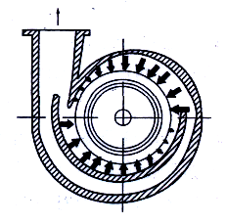
3.蜗壳
蜗壳又称为泵壳，它是指叶轮出口到下一级叶轮人口或到泵的出口管之间的、截面积逐渐增大的螺旋形流道。它使液体从叶轮流出后其流速平稳地降低，同时使大部分动能转变为静压能。因其出口为扩散管状，所以还能把从叶轮流出来的液体收集起来送往排出管。当蜗壳具有能量转换作用时，蜗壳内液体的压力是沿途增大的，这就会对叶轮产生一个径向的不平衡力。为了消除此不平衡的径向

图6-9 双蜗壳室 力，对高扬程的泵常采用双蜗壳室，如图6-9所示，使用两段蜗壳以互相抵消对叶轮所产生的径向力。
4.导轮
导轮又称导叶轮，它是一个固定不动的圆盘，位于叶轮的外缘、泵壳的内侧，正面有包在叶轮外缘的正向导叶，背面有将液体引向下一级叶轮人口的反向导叶，其结构如图6一10所示。液体从叶轮甩出后，平缓地进人导轮，沿正向导叶继续向外流动，速度逐渐下降，静压能不断提高。液体经导轮背面反向导叶时被引向下一级叶轮。导轮有径向式、流道式和扭曲式三种，其中扭曲式已逐渐被淘汰。导轮上的导叶数一般为4-8片，导叶的人口角一般为80一160，叶轮与导叶间的径向单侧间隙约为lmm。若间隙太大，效率变低；间隙太小，则会引起振动和噪声。导轮与蜗壳相比，其外形尺寸小，采用导轮的分段式多级离心泵的泵壳容易制造，能量转换的效率也较高，但安装检修不如蜗壳式方便。另外，当泵实际工况与设计工况偏离时，液体流出叶轮时的运动轨迹与导轮叶片形状不一致，使液体对导叶的人口边产生冲击，使泵的效率下降。所以，采用导轮装置
的离心泵，扬程和效率曲线均比蜗壳泵的陡。
5.密封环
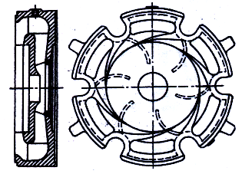
从叶轮流出的高压液体经旋转的叶轮与泵壳之间的间隙又回到叶轮的吸人口，称为内泄漏。为了减少内泄漏，该间隙应小些。因此，一般都在该部位的泵壳和叶轮前盖人口处，安装一对密封环（又称为承磨环、口环、卡圈等），以保证叶轮与泵壳之间的最小间隙，减小内泄漏。当泵运行一段时间后，密封环被磨损造成间隙过大时，可拆去已磨损的密封环，换上一对新的。
密封环按其轴截面的形状可分为平环式、角环
图6-10 导轮
式、锯齿式和迷宫式等，如图6-11所示。平环式和角环式由于结构简单、加工和拆装方便，在一般离心泵中应用广泛；锯齿式或迷宫式的密封效果好，一般用在高压离心泵中。
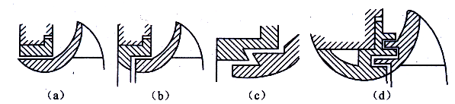
图6-11 密封环的型式

6.轴向力平衡装置
1)轴向力的形成及危害
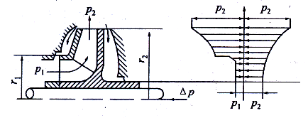
离心泵叶轮（双吸式叶轮除外）工作时，液体以低压Pl进人叶轮，而以高压P2流出叶轮，且叶轮前后盖板形状的不对称，使得叶轮两侧所受到的液体压力不相等，从而产生了轴向推力。叶轮两侧的液体压力分布如图6-12所示.
由于叶轮两侧受力不均匀，使得离心泵在运转时，形成一个沿轴向并指向叶轮入口，同时作用在转子上的力，这个力使泵的整个转子向叶轮吸人口端窜动，引起泵的振动、轴承发

图6-12 离心泵轴向力示意图 热，甚至损坏机件，使泵不能正常工作。尤其
是多级泵，轴向力的影响更为严重。
2）轴向力的平衡
当离心泵叶轮产生较大的轴向力时，并且全都作用于轴承上，轴承难以承受。为此，必须采取平衡措施消除或减小轴向力保证离心泵安全运行。
（1)单级离心泵轴向力平衡方法：
①叶轮上开平衡孔 其目的是使叶轮两侧的压力相等，从而使轴向力平衡，如图6-13（a）所示，在叶轮轮盘上靠近轮毅的地方对称地钻几个小孔（称为平衡孔），并在泵壳与轮盘上半径为r,处设置密封环，使叶轮两侧液体压力差大大减小，起到减小轴向力的作用。这种方法简单、可靠，但有一部分液体回流叶轮吸人口，降低了泵的效率。这种方法在单级单吸离心泵中应用较多。
②采用双吸叶轮 它是利用叶轮本身结构特点，达到自身平衡，如图6-13(b)所示，由于双吸叶轮两侧对称，所以理论上不会产生轴向力，但由于制造质量及叶轮两侧液体流动的差异，不可能使轴向力完全平衡。
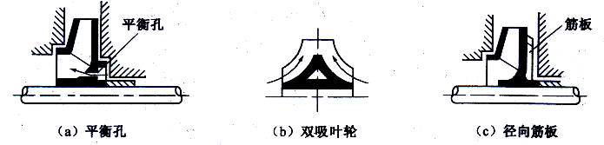
图6-13 单级离心泵轴向力平衡方法

③叶轮上设t径向筋板在叶轮轮盘外侧设置径向筋板以平衡轴向力，如图6-13（c）所示，设里径向筋板后，叶轮高压侧内液体被径向筋板带动，以接近叶轮旋转速度的速度旋转，在离心力的作用下，使此空腔内液体压力降低，从而使叶轮两侧轴向力达到平衡。其缺点就是有附加功率损耗。一般在小泵中采用4条径向筋板，大泵采用6条径向筋板。
④设置止 轴承在用以上方法不能完全消除轴向力时，要采用装止推轴承的方法来承受剩余轴向力。
（2）多级离心泵轴向力平衡方法：
①泵体上装平衡管如图6-14所示，在叶轮轮盘外侧靠近轮毅的商压端与离心泵的吸人端用管连接起来，使叶轮两侧的压力基本平衡，从而消除轴向力。此方法的优缺点与平衡孔法相似。有些离心泵中同时设置平衡管与平衡孔，能得到较好的平衡效果。
②叶轮对称排列将两个叶轮如图6-15所示背对背或面对面地装在一根轴上，使每两个相反叶轮在工作时所产生的轴向力互相抵消。
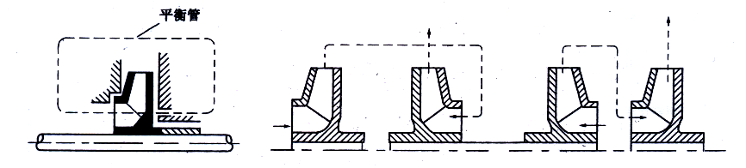
图6-14 泵体上装平衡管 图6-15 叶轮的对称排列

③采用平衡鼓装！在分段式多级离心泵最后一级叶轮的后面，装设一个随轴一起旋转的平衡鼓，如图6-16所示。
④采用平衡盘装t如图6-17所示，在分段式多级离心泵最后一级叶轮后面，装设一个随轴一起旋转的平衡盘和在泵壳上嵌装一个可更换的平衡座。
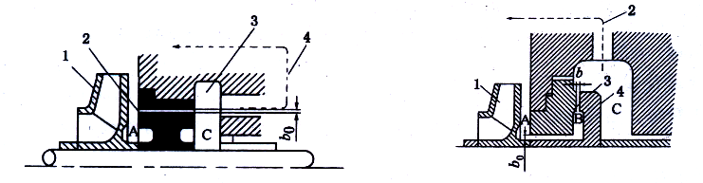
图6-16 平衡鼓装置 图6-17 平衡盘装置
1-末级叶轮；2-平衡鼓；3-低压室；4-平衡管 1-末级叶轮；2-平衡管；3-平衡座；4-平衡盘

⑤采用平衡鼓与平衡盘联合装置该装置的特点就是利用平衡鼓将50% -80% 的轴向力平衡掉，剩余轴向力再由平衡盘来平衡，其结构图如6一18所示。
7.滚动轴承
按摩擦性质不同，轴承分为滚动轴承和滑动轴承。滚动轴承在离心泵中起着很重要的作用，它主要用于支承转子。
1）滚动轴承的结构
(1)滚动轴承的基本结构典型的滚动轴承通常由内圈、外圈、滚动体和保持架四个元件组成，如图6一19所示。内圈装在轴颈上，外圈装在机架的轴承孔内。通常是内圈随轴颈旋转而外尽固定，但也有是以外圈旋转而内圈固定的。当内、外圈相对转动时，滚动体就在内外圈的滚道中滚动。保持架的作用是把滚动体均匀地隔开。滚动体则是轴承中形成滚动摩擦不可缺少的零件。常用的滚动体形式如图6-20所示。
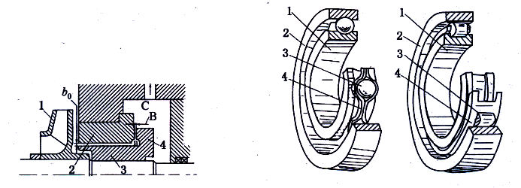
图6-18 平衡鼓与平衡盘联合装置 图6-19 滚动轴承基本结构
1-末级叶轮；2-平衡座；3-平衡鼓；4-平衡盘 1-内圈；2-外圈；3-滚动体；4-保持架

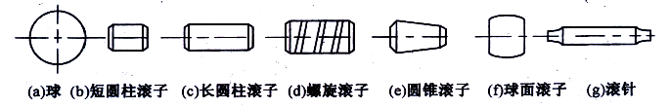
图6-20 常用滚动体的形式

(2)滚动轴承的材料滚动轴承的内、外圈及滚动体是由高碳铬轴承钢制造，如GCr9、GCr15、GCr15SiMn、G20CrNi2Mo等。滚动轴承的内、外圈及滚动体必须充分淬硬，并须经磨削和抛光，以提高材料的接触疲劳强度和耐磨性。保持架一般用低碳素钢板冲压成形，根据用途不同，有的则用有色金属（如黄铜）或塑料（如酚醛夹布胶木）制成。
2）滚动轴承的游隙、接触角和偏位角滚动轴承的游隙、接触角和偏位角是居拓E轴承工作性能的要素。
（1)游隙轴承中的滚动体与内、外圈滚道之间的间隙称为轴承的游隙。轴承游隙分为径向游隙及轴向游隙两种，如图6-21所示。当轴承中的一个座圈固定不动，另一个座圈沿径向（或轴向）从一个极端位置到另一个极端位置的移动量，就称为轴承的径向（或轴向）游隙。游隙对轴承的工作寿命、温升和噪音等都有很大的影响。各级精度的轴承的游隙都有标准规定。
(2)接触角轴承的接触线与轴承径向平面间的夹角称为接触角，如图6-22所示。由图可知，向心球轴承在未受载荷或受纯径向载荷作用时，其接触角。二0;而当有轴向载荷作用时，其接触角增大到a,。轴承接触角变化的大小通常与轴向载荷、游隙、滚道凹槽与球半径的比值以及轴承零件的弹性变形等因素有关。
(3)偏位角轴承由于具有径向游隙，因此可以容许由于轴的挠曲变形而引起内、外圈有一定的相对偏斜，如图6一23所示。
3）滚动轴承的常用类型
滚动轴承的类型很多，并且是标准件，由专业轴承厂大批量生产。因此我们主要是通过熟悉类型、标准及其应用特点来合理选用。
按照轴承内部结构和能承受外载荷的方式不同，滚动轴承主要可分为：
(1)向心轴承 主要承受径向载荷，或同时承受较小的轴向载荷，如图6-24(a)所示。
(2)幼推力轴承只能承受轴向载荷，如图6-24(b)所示。
(3)向心推力轴承能同时承受径向、轴向载荷，如图6-24(c)所示。
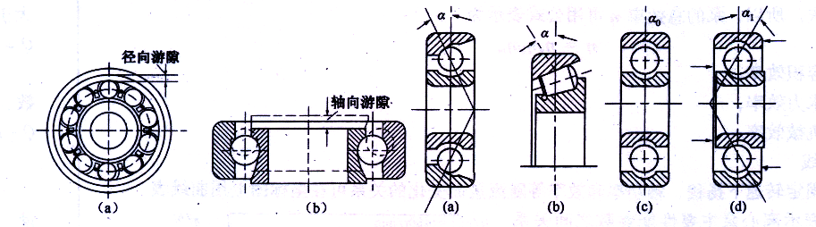
图6-21 轴承的游隙 图6-22 轴承的接触角
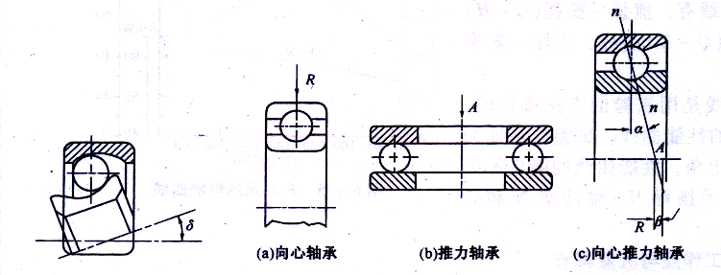
图6-23 轴承的偏位角 6-24 不同类型滚动轴承的承载情况

6.1.5离心泵的性能参数与特性曲线
1．性能参数
离心泵的主要性能参数有流量、扬程、转速、功率和效率等，它表示离心泵在一定转速下，以水为介质在最高效率时的性能参数。新泵出厂时，各性能参数均标在泵的铭牌上。为了正确使用泵，需要了解泵的性能参数，现分别简介如下。
(1)流量泵在单位时间内输送出的液体量，称为流量。用符号口表示容积流量，单位为m3/s或m'/h；用符号。表示质量流量，．单位为娜。或kgh。
(2）扬程叶轮对液体所做有用功与液体重力之比值，称为扬程。扬程也称为有效能量头，用符号H表示，单位为m。泵铭牌上的扬程是指全扬程。
(3)转速泵轴每分钟的转数，称为转速，用符号n表示，单位为r/min。泵铭牌上的转速是额定转速，泵只有在此转速下，铭牌上的各性能参数才能达到。
(4）功率和效率离心泵的功率指轴功率，它是指单位时间内由原动机传到泵轴上的功，也称为输人功率，用符号N表示，单位为W或kW。
离心泵的有效功率是指单位时间内从泵中输送出的液体在泵中获得的有效能量，也称为输出功率，用符号Ne表示，单位为W，也常用kW.
泵的有效率功率和轴功率之比，称泵的效率，用符号刀表示。即
$$η=\frac{N_{e}}{N}×\text{100}\text{\%}$$
泵的效率反映了泵中能量损失的程度，泵内液体流动时能量损失越小，泵的效率越高，也就是说液体从原动机中所得的功率有效部分越大。由于泵在运行时，存在容积损失、水力损失和机械损失。所以，泵的总效率，可用公式表示为
$$η=η_{v}η_{h}η_{m}$$
式中 $η_{v}$--容积效率；
$η_{h}$--水力效率；
$η_{m}$--机械效率。
2.特性曲线
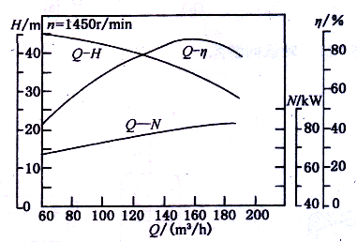
离心泵在固定转速下扬程、轴功率和效率等随流量而变化的关系可在坐标图上用曲线表示出来。这种表示离心泵主要性能参数之间关系的曲线，称为离心泵的性能曲线（也称为特性曲线）。离心泵的性能曲线有：流量-扬程（Q-H)曲线、流量-轴功率(Q-N)曲线、流量-效率（Q-η）曲线等。
离心泵的性能曲线是用实验的方法测定的。图6-25为一离心泵的性能曲线。试验时转速为1450r/min，标在图左上角，性能曲线的横坐标为流量Q，纵坐标分别为扬程H,轴功率N和效率。
6.1.6离心泵的工作点与流量调节
1．离心泵的工作点
离心泵Q-H曲线上任一点都是一个工作
图6-25 离心泵的性能曲线
点，并对应一组参数（H, Q、P、η、NPSH），离心泵在运行时，都希望它在对应最高效率点的工作点下工作，但是不一定能做到。这是因为离心泵运转时在性能曲线上哪一点工作，是由离心泵性能曲线与管路特性曲线共同决定的。所谓管路特性曲线，是指管路情况一定时（即管路进、出口液流的压力、输液高度、管路长度、管径、管件个数及尺寸、阀门开启度等已定），液体流过该管路时需要外加能童从与流量Q之间的关系曲线。
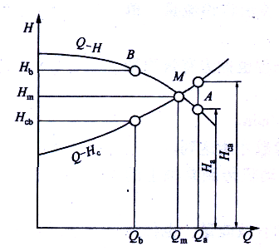
由于泵是串联在管路中，所以泵的流量必须等于管路的流量。此外，离心泵在某一转速下工作时，对应于某一个流量，泵只能按Q-H性能曲线给出一个对应的扬程，所以泵的工作点应在Q-H曲线上。从管路来看，当管路情况一定时，输送一定流量的液体所需外加压头应是Q-H 曲线上的对应值，即泵在管路中工作时的工作点也一定要在Q-H 曲线上。既然工作点既要在Q-H线上，同时又一定要在Q-H.曲线上，那么工作点就一定在泵的Q-H曲线与管路的Q-H 曲线的交点M上，如图6-26所示。

图6-26 离心泵的工作点
离心泵在管路中工作时，不管什么原因使其工况偏离M点工况，泵的继续工作将很快地使其工作点自动回到交点M。这是因为如果泵不是在交点M的工况下工作，而是在如图6-26中A点的工况下工作，则此时泵给出的能量H．将小于使流量为口。的液体在管路中流动时所需的能量H.,这样管路中的流量将不能维持为Qa而会自动减小，一直要减到Q＝Qm时流t才不再减少而趋于稳定。同理，如泵在图6-26中的B点工作，则由于这时扬程凡大于管路所需要的压头H ，所以管路中的液流将加速，流量将增加，直到流量增加到Q＝Qm.时才趋于稳定。由上述可知，在一定的管路系统中（指进出口压力、输液高度、管路及管件的尺寸及件数、阀门的开启度等一定），当泵的转速一定时，它只有一个稳定的工作点M。该点由泵的Q-H曲线与该管路的Q-He曲线的交点决定。
2.离心泵的流量调节
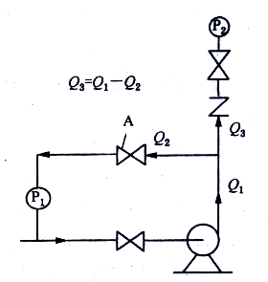
在生产过程中，根据工艺要求常需要改变管路系统的流量。由于泵扬程和工作流量决定子管路特性曲线与泵性能曲线的交点，所以调节流量的问题，实际上是如何改变两曲线交点（工况点）的问题。改变工况点有三种情况：
（1)改变管路特性曲线调节：
①出口调节这种方法简单，使用最广，但功率损失大，不经济，且泵的扬程曲线愈陡损失愈严重。
②旁路调节如图6-27所示在泵出口设有分路与人口管（或吸液池）连通，在此管路上装设一节流阀A，通过调节节流阀开度来控制流量。这种方法适用于流量减小而扬程也要减小的场合。
(2)改变泵的性能曲线调节：改变离心泵Q-H曲线的方法，最常用的是改变泵的工作转速、切割叶轮和减小叶轮数目三种方法。 图6-27 旁路分流调节
（3)同时改变泵和管路特性曲线调节。
6.1.7离心泵的汽蚀与预防
1．汽蚀现象
从泵的工作原理中可知，泵的吸液过程只有在泵内产生真空度（相对吸液池面压力）才能进行，而真空度是有一定限度的，真空度升高，标志着绝对压力降低，当真空度升到一定一程度时，绝对压力降到一定程度，泵运转中就出现一种“汽蚀”现象。
泵在运转时，叶轮人口处的压力等于或低于工作温度下被输送液体的饱和蒸气压时，液体就会汽化形成许多气泡。同时，原来溶于液体中的气体也将逸出。这些气泡随即被液流带人叶轮内的高压区，在高压作用下，气泡被压缩重新凝结为液体。在凝结过程中，体积急剧缩小，好似形成一个空穴，这时周围的液体又以极高的速度冲向空穴，造成液体互相冲击，由于液体质点互相冲击，产生很高的瞬间局部冲击压力，连续打击在叶片的表面上，叶片金属表面会因冲击疲劳而剥蚀呈麻点、蜂窝海绵状。上述这种液体汽化、凝结、冲击，形成高速、高压、高频冲击载荷，造成金属材料的机械剥裂现象，称为汽蚀现象。
2.汽蚀的危害
(1)汽蚀使叶轮衬料受到破坏通常离心泵受汽蚀破坏的部位，先在叶片人口附近，继而延至叶轮出口。起初是金属表面出现麻点，继而表面呈现海绵状、蜂窝状、鱼鳞状的裂万痕，严重时造成叶片或叶轮前后盖板穿孔，甚至叶轮破裂。
(2)汽蚀使泵的性能下降泵在汽蚀初始阶段对泵的正常运转没有明显的影响，当汽蚀发展到一定程度时，汽泡大量产生，堵塞流道，使泵内液体流动的连续性遭到破坏，因而泵性能曲线呈突然下降的形式。
(3)一汽蚀使泵产生噪音和振动由于气泡的不断产生和溃灭，液体质点互相冲击，会产生各种频率的噪音。汽蚀严重时可听到泵内有“劈啪”的爆炸声，同时引起泵的振动。泵越大，发生汽蚀时的噪音和振动越严重。
3.汽蚀的预防
汽蚀是离心泵运行中的一个极不正常的现象，为了避免泵在工作中发生汽蚀，一般情况下采取以下的方法：
（1)增大操作压力P.增大泵入口处的压力P.，可采取下列措施：增大吸入管直径；缩短吸入管段长度；减少弯头和附件；降低泵的安装高度AZOS，必要时可设置地下泵房；增大吸人容器内的压力Po；降低泵的操作流量；将泵的进口调节阀开大。（减小[Oh]或增大〔H〕在同样转速和流量下，采用双吸叶轮，或采用人口设有诱导轮的泵。
(3)采用抗汽蚀材料一般情况下，当使用条件所限不可能完全避免发生汽蚀时，应采用强度、硬度、韧性和化学稳定性高的材料制造叶轮，以延长叶轮的使用寿命。一般用2Cr13、高镍铬合金等。
6.1.8离心泵的安装与检修
离心泵的结构类型多种多样，但其安装与检修的方法有许多相同之处。只要掌握了典型离心泵的安装与检修的基本知识和通用的操作方法，就可以起到举一反三的作用。离心泵在安装和检修过程中执行的质量标准原则上以制造厂技术要求为准。如果说明书没有要求，建设单位也没有明确指出应执行的标准，离心泵安装部分可参照国家标准，检修部分可参照SHS 01013-2004《离心泵维护检修规程》。本章节主要讲述离心泵的安装、检修以及离心泵的试车、维护、分析故障原因、排除故障方法等内容。
6.1.8.1离心泵的安装
1.安装前的准备工作
1)技术资料的准备
（l）施工前应准备好设计和泵的技术文件，同时要编制好施工方案；
（2）施工前应学习领会图纸、施工方案等技术资料。
2)基础验收
基础的作用主要是把机器设备固定在一定位置上使它承受机器的全部重力和机器在运转中所产生的动负荷，并吸收和隔离机器所产生的振动，防止发生共振现象。离心泵安装之前，需要由主管部门组织土建施工单位和设备安装单位有关人员对基础的施工质量进行全面检查。其主要包括以下内容：
（1)对基础进行外观检查，不得有裂缝、蜂窝、空洞、露筋等缺陷。如发现缺陷应予以处理。
（2)按土建基础图及泵的技术文件对基础的几何尺寸及位置进行复测检查。没有特殊要求的基础，可按GB 50231-98（机械设备安装工程施工及验收通用规范）标准进行验收，其允许偏差见表6-2的规定。
表6-2 设备基础尺寸和位置的允许偏差
项目 | 允许偏差 | 项目 | 允许偏差
坐标位置（纵、横轴线）  不同平面的标高  平面外形尺寸 | $±$20  -20  $±$20 | 地脚螺栓孔中心位置  地脚螺栓孔深度  地脚螺栓孔壁铅垂度每米 | $±$10  +20  10

（3)办理工序交接手续。
3）开箱验收
在建设单位有关人员参加下，按装箱清单对泵进行开箱验收。检查技术资料、专用工具是否齐全，设备有无缺损件、表面有无损坏和锈蚀，并做好记录；
4）地脚螺栓的准备
(1)地脚螺栓的作用它将机器牢固地固定在基础的一定位置上，防止机器位移并使机器在运行中所产生的不均衡的惯性力和振动传到基础上去。
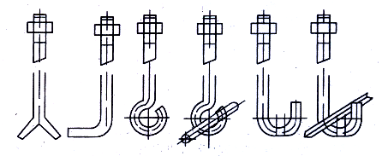
（2）地脚螺栓的种类及使用要求地脚螺栓分短地脚螺栓和长地脚螺栓两种。短地脚螺栓适用于中、小型机器，常用的短地脚螺栓的头部制作成带钩或分叉形状，有时为了防止地脚螺栓旋转，可在钩中穿上横杆，其结构形式如图6-28所示。长地脚螺栓适用于大型机器或振动比较强烈的机器。长地脚螺栓带有锚板配套件，与基础构成可拆卸连接，它主要用于机组的安装，这里不作介绍。地脚螺栓及锚板通常由机器制造厂随机配套供给。在开箱时按图纸和装箱清单检查其数t、规格及质量，是否符合要求。螺栓不得有裂纹、夹皮、严重伤痕、锈蚀、松扣等缺陷。如果随机未配
图6-28 短地脚螺栓
带地脚螺栓或地脚螺栓遗失，在没有特殊要求情况下，可用加热弯曲法按下列数据制作。
螺栓材料的选择：中、小型机器可用Q235钢，大型机器可用35钢。
螺栓直径的选择：螺栓直径可根据公式$d=(0\text{.}\text{85}\text{\sim }0\text{.}\text{95})D$选取，式中d为螺栓直径（mm），D为螺栓孔直径（mm）。
螺纹实长的确定：螺纹实长可根据公式$L=(2\text{\sim }3)d$选取，式中$L_{0}$为螺纹实长（mm）。
螺栓弯曲圆高度的确定：螺栓弯曲圆高度可根据公式$h=(5\text{\sim }6)d$，式中h为螺栓弯曲圆高度（mm）。
螺栓长度的确定：螺栓长度可根据公式$L=(\text{25}\text{\sim }\text{30})d$选取，式中L为螺栓弯钩后的螺栓总长（mm）。
5）垫铁的准备
(1)垫铁的作用 垫铁用于调整泵的标高、水平度，使其达到要求值和使机座高出基础一定距离，便于二次灌浆。垫铁还可增加泵在基础上的稳定性，使泵的重量及运转过程中产生的惯性力均匀地传给基础。
(2）垫铁的种类和规格 垫铁可分铸铁垫铁和碳素钢垫铁，从形状来区分有平垫铁、斜垫铁和可调节垫铁。离心泵安装中常用的垫铁是平垫铁和斜垫铁组合，每组垫铁一般为一平二斜。垫铁形状如图6-29所示，其规格见表6-3。
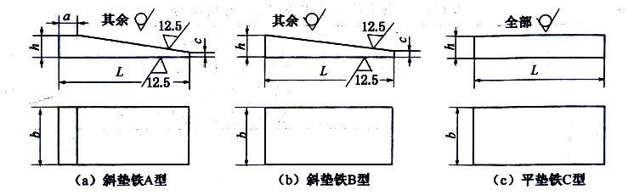
图6-29 斜垫铁和平垫铁
表6-3 斜垫铁和平垫铁的规格和尺寸
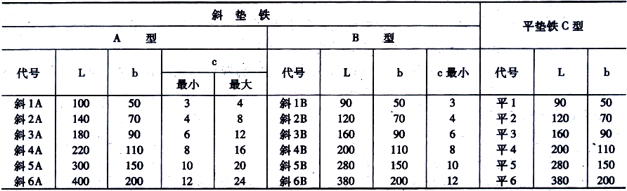
注：
（1)厚度h可根据实际偏要和材料的材质和规格确定。斜垫铁的斜度宜为1/10-1/2O；对摄动较大或精密设备的垫铁翻度可为1/40；
(2）采用斜垫铁时，斜垫铁的代号宜与同代号的平垫铁配合使用；
(3)解势铁应成对使用，成对的斜垫铁应采用同一斜度。
（3)垫铁的选择 垫铁的选用由基础的承压能力来决定。因此，可按机器的质t及垫铁的数量计算出每组垫铁的最小面积。每组垫铁的最小面积，可按下述经验公式近似计算：
式中 A--每组垫铁的最小面积，即布置于地脚螺栓两侧的每组垫铁承压面积；
Q--泵的质量加在该垫铁组上的负荷，N；
$Q_{2}$--地脚螺栓拧紧后分布在该垫铁组上的压力，可选取螺栓的许可抗拉力，N；
R--基础混凝土或地坪混凝土的单位面积抗压强度，可采用混凝土设计强度，MPa；
C--安全系数，宜取1.5-3。
$$Q_{1}=\frac{G}{n_{1}}$$
式中G--泵质量，N；
$n_{1}$--垫铁组数。
$$Q_{2}=\frac{F}{n_{2}}$$
式中 F--根地脚螺栓拧紧后所产生的轴向力，N，见表6-4；
$n_{2}$--根地脚螺栓两侧的垫铁组数（一般为2组）。
A值计算出后，可在表6-3中选用比计算A值大的垫铁，当垫铁承载能力有余而长度不够时，可选用较大规格的垫铁。

表6-4 地脚螺栓的拧紧力矩及轴向拉力参考数值
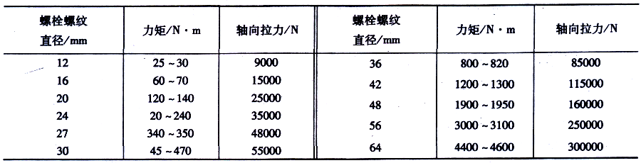
2.离心泵就位与找正
离心泵的就位与找正，就是将泵安放到基础上，·根据基础的中心线调整泵体的纵，横中心线位置，使之符合要求。在离心泵的安装过程中，对于一般中小型离心泵，其与电机共用一个机座，安装时均是用整体安装法，即在上述准备工作完成以后，将泵及电机和机座一起整体平稳地吊到基础上，然后进行找正、调平。对于大型离心泵一般是先把机座吊装就位并调整好中心位置及水平度后，再将泵、电机吊装到机座上调整水平度联轴器轴端距等。
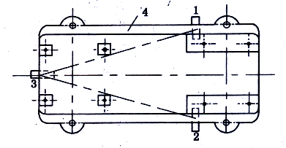
l）就位
在基础适当位置上放置三组临时垫铁或三个小千斤顶。为了方便放置永久垫铁组，每组临时垫铁配置宜为二块平垫铁，二块斜垫铁。一般情况下，电机端质t比泵端质量大，因此，垫铁布置最好电机端放！二组，泵端放置一组，如图6-30所示。将泵及电机和机座一起整体平稳地吊到基础的三组临时垫铁上，并将地脚螺栓穿人泵的地脚螺栓孔
图6-30 三点调平法
1-临时垫铁组；2-临时垫铁组；3-临时垫铁组；4-泵座

中。然后上好螺帽并调好其高度，一般螺纹应留出长度宜为螺栓直径的1/3一2/3。为了保证地脚螺栓能处于垂直状态，且能处于螺栓
孔中心，重要的泵应采用定位套套在地脚螺栓中，以利于将来机泵找正中心。
2)找正
泵的找正，就是根据基础所标出的中心线，用线锤进行测量，使离心泵的纵、横中心线与基础中心线一致。确保安装管线或与其他设备连接时不会发生困难。
泵的纵向中心线是以泵轴中心线作定位基准的。在对纵向中心线找正时，可采用吊锤线的方法侧量 。在泵轴两端中心吊垂线，使它与基础上的中心线重合。横向中心线常以进出口管法兰的中心线作定位基准，用拉线的方法找正。以厂房壁或基础上标定的点或线作安装基准，拉一条直线，与通过进出口管线法兰的中心线重合。也可用已安装调整完毕的机泵中心线作测量基准来进行校正，使泵体横向中心位置达到技术要求。确保泵体在与管线或其他机器设备连接时不出现大的偏差。

对于相邻且同型号的两台或多台泵的安装方位及标高数值必须选定同一个基准，这可使设备排列整齐、美观。在泵中心线位置找完符合表6一5的要求后，要同时确保地脚螺栓任一部分离螺栓孔孔壁的距离不小于巧～。泵体标高和纵、横中心线的位置偏差应符合表6-5的规定。
表6-5 设备的平面位置和标高对安装基准线的允许偏差
项目 | 允许偏差/mm
项目 | 平面位置 | 标高
与其他设备无机械联系的 | $±$10 | $±$20 -10
与其他设备有机械联系的 | $±$2 | $±$1

3.离心泵标高调整及初找水平度
1)标高调整
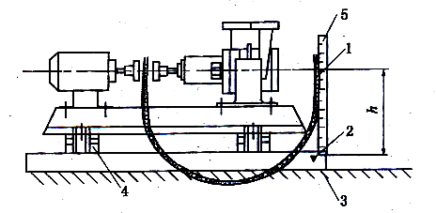
测量处与标高基准点（俗称零点）的相对高差（正值或负值）称该处的标高。标高分绝对标高和相对标高。绝对标高是以海平面为基准零点，与海平面的高度差值，称为绝对标高；相对标高是把某标高基准点当为零点，－与该基准点的高度差值称为相对标高值。工程中主要用相对标高，习惯上称标高。
离心泵标高的调整是为了便于泵体与管线的连接，一般情况下，其标高以泵轴心线为测t点，以泵基础上标定的基础标高作为测量基准，用液位连通器测量，如图6一31所示。对于要求较严的泵，其标高调整是用水
图6-31 用“U”形橡皮管水准器找标高
1-橡皮管；2-基础标高；3-基础；4-垫铁组；5-钢尺
准仪测量。离心泵标高允许偏差应符合表6一5的规定。偏差过大可通过临时垫铁来调整。
2）初找水平度
离心泵初找水平度可在找标高后进行，也可同时进行，它是通过调整临时垫铁的高低来调整其水平度。离心泵的水平度调整应用精度为0. 02mm/m的水平仪或精度为0. 05mm/m的水平仪，放在泵的进出口法兰面上或泵轴上进行测量。水平剖分式的泵，则可将水平仪放在水平中分面上或泵轴和进出口法兰面上进行测量。
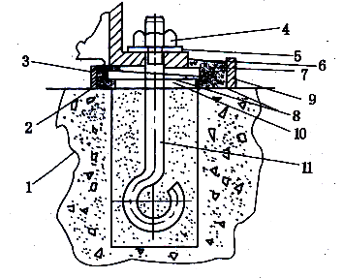
离心泵水平度允许偏差：对于整体安装．的泵，纵向水平偏差不应大于0.1/1000，横向水平偏差不应大于0.2/1000；对于解体安装的泵纵向和横向水平偏差均不大于0.05/1。
4.离心泵地脚螺栓灌浆及永久垫铁放置
1)地脚螺栓灌浆
离心泵中心线位置、标高和初找水平度调整完毕后，初找工作结束，可对基础进行第一次灌浆，即用混凝土或灌浆料将地脚螺栓浇灌在预留孔中。浇灌时应一边浇灌一边捣实，防止出现蜂窝。·如果用混凝土浇灌，混凝土的标号应比基础高一级。混凝土中的碎石应该小一些，便于放置永久垫铁。混
图6-32 地脚螺栓、垫铁和灌浆
1-地坪或基础；2-设备底座底面；3-内模板；
4-螺母；5-灌浆层斜面；6-灌浆层；7-灌浆层；
8-成对斜铁；9-外模板；10-平垫铁；11-地脚螺栓
凝土应盖上预留孔两倍以上面积，如图6-32示。
2)永久垫铁放置
离心泵永久垫铁的放置应在每个地脚螺栓旁至少有一组垫铁，在不影响灌浆的情况下，应尽量使垫铁靠近地脚螺栓。每组垫铁宜减少垫铁的块数，且不应（超过5块，并且不宜采用薄垫铁。放置平垫铁时厚的放在下面，薄的放在中间且不宜小于2mm。垫铁组伸人泵底座底面的长度应超过泵地脚螺栓的中心。相邻两垫铁组间的距离应在500-l00Umm之内。
永久垫铁的放置有标准垫法、十字垫法、井字垫法、单侧垫法、三角垫法和辅助垫法，如图6-33所示。当地脚螺栓间距离小于300mm时，可采用十字垫法、单侧垫法和三角垫法，在地脚螺栓的同一侧放置一组垫铁。
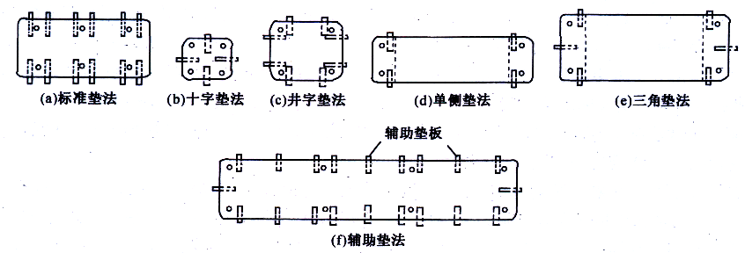
图6-33 垫铁放置方法

地脚螺栓灌浆完毕，待砂浆表面看不见水但还软且又能把垫铁承担起来时，将垫铁及泵底面洗擦干净后，用永久平垫铁将混凝土表面的碎石压下，并按要求位置放好，然后再将永久斜垫铁放到永久平垫铁上面。注意，最上面斜垫铁厚边在外边以便调整。垫铁放置后，用0.05塞尺检查垫铁之间及垫铁与泵底座面之间的接触情况，在垫铁同一断面处从两侧塞人的长度总和不得超过垫铁长度或宽度的1/3。地脚螺栓灌浆后几天内应定期对混凝土进行养生。
5.离心泵精找水平度及联轴器对中
地脚螺栓灌浆后混凝土强度达到75%以上，便可以对泵进行精找水平度。在找水平度之前应拆卸临时垫铁及地脚螺栓的定位套。精找水平度和初找水平度的方法一样，根本区别就是精找水平度用永久垫铁来调整，在调整过程中地脚螺栓要在上有一定的紧力的情况下进行测量调整。
精找水平度后，每组垫铁均应压紧，并应用手锤逐组轻击听音检查，声音应清脆。同时应检查垫铁端面露出泵底座面外缘情况，平垫铁应露出10一30mm，斜垫铁应露出10-50mm，然后将所有的永久垫铁用点焊方法焊牢。以上工作完成后交给土建进行二次灌浆，二次灌浆层不应小于25mm。
待泵水平度精找完毕后可对泵进行联轴器对中，联轴器对中偏差值应符合泵使用说明书要求或规范要求的规定。在联轴器对中工作结束后把泵交出给有关单位进行管线安装，待管线安装完毕后应对联轴器对中进行复检，主要是检验在配管过程中管线法兰和泵进出口法兰的对接情况，如果对中值偏差太大应督促配管单位对管线进行处理，直到符合要求为止。还有一点需要特别注意，对于大型泵安装，在精找水平度的同时也要监测联轴器对中情况，’使对中值符合规范要求，才可进行二次灌浆。
确认以上工作完成后，泵的安装与调整工作到此基本结束。
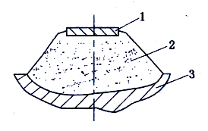
6.无垫铁安装法
机器的自身重量及各地脚螺栓的拧紧力均由二次灌浆层来承受的安装方法称为无垫铁安装法。其施工方法如下。
根据泵的大小先在基础上均匀布置若干个小千斤顶（或临时垫铁组），再进行泵吊装就位。对底座上配有调整顶丝支承的泵应先在基础上进行调整钢。
图6-34 预埋调整垫
1-支承板（100x100）；
2-支承板座浆混凝土；3-基础 垫预埋，如图6-34所示，再进行泵吊装就位，钢垫板预埋后其顶面水平度的允许偏差为1/1000。
泵体就位后，先对泵的纵、横中心线位置找正，再通过调整千斤顶（临时垫铁组、调整顶丝）使泵体的水平度及标高达到初调要求，最后向地脚螺栓预留孔中浇灌混凝土。
混凝土强度达到75%后，对泵体进行二次调整，调整完毕，拧紧地脚螺栓，对泵底座进行二次灌浆。二次灌浆应使用无收缩水泥砂浆。
无垫铁安装时，机器吊装到基础上，机座的支承形式有两种，一是临时支承形式，见图6-35所示；二是调整顶丝支承形式，见图6-36所示。对于临时支承形式安装，在二次灌浆时应用模板将千斤顶（临时垫铁组）和灌浆层隔开，二次灌浆层强度达到设计要求的75%以上时，打开模板取出千斤顶（临时垫铁组），同时用混凝土填实空洞，拧紧地脚螺栓，最后进行基础抹面。对于用调整顶丝支承形式安装的在二次灌浆层强度达到设计要求的75%以后，应将调整顶丝松开。
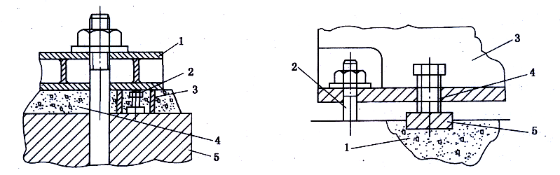
图6-35 临时支承形式 图6-36 调整顶丝支承形式
1-机器底座；2-小千斤顶；3-模板； 1-基础或地坪；2-地脚螺栓；
4-二次灌浆层；5-基础 3-设备；4-调整螺钉；5-支承板

无垫铁安装调整方便、机座稳定性好，没有垫铁腐蚀、松动等现象。它适用于机座底面较平整的机器。
7.竣工验收
泵试运转合格后，可办理工程验收手续。验收时，应备齐设备出厂合格证书、随机技术文件和按SH 3503标准完成的设备安装过程中的实测记录交工资料。
6.1.8.2离心泵的检修
1.离心泵的拆卸
1)离心泵拆卸的基本要求
在拆卸过程中为了防止损坏泵的零件和提高效率，确保检修质量，拆卸离心泵时应做到以下基本要求：
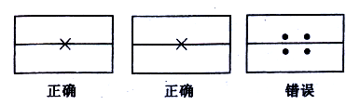
(1)了解泵结构，熟悉工作原理 在拆卸泵前要查阅本泵的使用说明书、图纸，先了解结构及工作原理，避免盲目拆卸。
(2)做好标记 当零部件对装配位置及角度有要求时，在拆卸前要做好标记，以便将来装配时能顺利进行。标记要打在非工作面上，一般相邻部件标记方法如图6-37所示。 图6-37 拆泵做标记方法
(3)做好记录 在拆卸过程中，对各零部件的配合间隙必须做到边测量边 ，同时做好记录。
(4)拆卸顺序合理 一般离心泵拆卸的顺序是先拆泵的附属设备，后拆泵本体零部件；先拆外部，后拆内部。
(5)文明施工 拆卸时应选用合适的工具，严禁乱铲、乱敲、乱打等不文明的施工方法。特别是对配合表面或有相对滑动的部位要保护好。对拆卸下来的零部件应及时清洗并应按顺序及所属部位分类别放在木架、耐油橡胶皮或零件盘内。为了避免零部件碰伤或损失，并便于将来装配，严禁将零部件杂乱堆积。
2）离心泵拆卸前准备
（1)掌握泵的运转情况，并备齐必要的图纸和资料。
（2）对检修过程作出风险评价，并填写好风险评价表。
（3)备齐检修工具、量具、起重机具、配件及材料。
(4)切断电源及设备与系统的联系，放净泵内介质，达到设备安全与检修条件。
3)离心泵的拆卸方法和顺序
为提高效率，减少检修时间、保证检修质量，必须注意拆卸顺序和方法。下面以目前常见的几种泵为例，介绍其拆卸顺序。
（1)悬臂式离心油泵的拆卸顺序如下：
①拆卸联轴器中间短接，设定联轴器的定位标记；
②检查联轴器同心度和轴向间隙，并作好记录；
③拆卸附属管线；
④拆卸泵盖螺栓；
⑤移出泵体；
⑥拆卸叶轮、隔板；
⑦拆卸密封压盖和泵盖；
⑧拆卸密封组件；
⑨拆卸两端轴承压盖，抽出泵轴；
⑩拆卸两端轴承。
（2)水平剖分式离心泵的拆卸顺序如下：
①拆卸联轴器中间短接，设定联轴器的定位标记；
②检查联轴器同心度和轴向间隙，并作好记录；
③拆卸附属管线；
④用专用工具拆卸泵半联轴器；
⑤松开机械密封压盖螺栓或填料密封压盖螺栓；
⑥拆卸泵体连接螺栓；
⑦吊出泵体上盖；
⑧卸掉前、后轴承箱及轴承；
⑨吊出泵转子；
⑩拆卸机械密封、轴套、叶轮。
（3)分段式多级离心泵的拆卸顺序如下：
①拆卸联轴器中间短接，设定联轴器的定位标记；
②检查联轴器同心度和轴向间隙，并作好记录；
③拆卸附属管线；
④用专用工具拆卸泵半联轴器；
⑤拆松前、后密封螺栓，拆卸前、后轴承座及轴承；
⑥测量泵单窜量；
⑦拆卸前、后密封；
⑧拆出平衡盘，再用与平衡盘 相等的专用轴套代替平衡盘装到原来平衡盘位置上，再上紧后轴套，测量泵的总窜量，测量完毕后将轴套及专用轴套取出；
⑨拆卸泵体上的拉紧大螺栓后，将出水段末级叶轮拆出；
云接顺序自后往前逐级拆出中段、叶轮测出各级轮的窜量。但测量时必须上紧大螺栓及转子，这样测出的窜量才准确。
2.离心泵典型零部件的检修
1)泵轴的检修
一般先用煤油将泵轴清洗干净，用砂布打光检查表面是否有沟痕和磨损，然后用千分尺检查轴颈圆柱度和用百分表检查直线度，必要时用超声波或磁性探伤或着色检查看是否有裂纹。下面介绍轴直线度的检查。
对于弯曲的轴，将泵轴夹持在车床上测量最方便，精度也比较高。也可以采用滚动轴承支架或V形支承测量，但测量时必须保证轴本身的水平度和有轴向定位，以防止窜动。
直线度具测量方法如下：
（1）确定轴向测量部位。一般取安装旋转零件等重要部位，如取半联轴器、轴承、叶轮等部位为测量点。
（2）将轴各测量部位截面划分为四等份或更多偶数份。
（3）在测量截面上装上百分表，表测量头要垂直于轴线。
（4）将轴按同一方向缓慢地转动一周，依次测出各点读数并作记录。
（5）根据各测量截面的偏差综合分析。用180度对称两方位的径向跳动差值的一半，画出相应的轴弯曲图。
（6）分析最大弯曲部位与方位。
应当注意，每个截面测出的各方位径向圆跳动值的数值，仅表示该截面在某方位上的圆度偏差值，不能理解成是轴的弯曲状况。只有通过把多个截面在同一方位的圆度的偏差值画出的轴弯曲曲线图，才能分析出轴弯曲的程度、部位及方位。
例如：某轴同一方位（比如3-7个方位）各截面圆度偏差值测量结果的记录如图6-38所示；利用坐标纸画出直角坐标系，纵坐标用某一放大比例表示弯曲值，横坐标用某一缩少比例表示坐轴全长和各测量截面距离，根据记录数值可算出对应截面处的弯曲值，并在对应的纵坐标上画出相应的弯曲图，如图6-38所示。
用同样的方法可找出1-5、2-6、4-8等各方位的最大弯曲点和弯曲度程度，所有弯曲度中最大者才是轴的真正的最大弯曲度。
假如最大弯曲度不是刚好位于所测量的某一方位上，比如说位于1-5和2-6方位之间，那么只要把轴截面等份分得多些就可以精确地求出最大弯曲度。
2）叶轮的检修
(1)叶轮口环磨损的处理叶轮口环磨损可以上车床对磨损部位进行车削，消除磨损痕迹，并配制相应的承磨环毛坯，根据车削后的叶轮口环直径加工承磨环配上，以保持原有的间晾。这样做可减少成本，因叶轮备件比承磨环备件贵得多。
(2)叶轮腐蚀或汽蚀损身神勺处理当离心泵叶轮被腐蚀或汽蚀时，除了补焊
修复外，还可用环氧胶猫结剂修补。
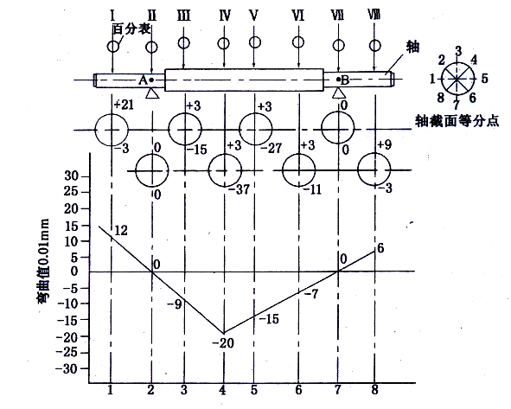
图6-38 轴弯曲的测量及曲线图
(3)叶轮与轴配合松动的处理叶轮与轴的配合过松，会影响叶轮的同轴度，使泵运行时产生振动。当叶轮与轴配合过松，可以在叶轮内孔镀铬后再磨削，或在叶轮内孔局部补焊后上车床车削。
(4)叶轮键槽与键配合松动的处理当叶轮键槽与键配合过松时，在不影响强度的情况下，根据磨损情况适当加大键槽宽度，重新配键。在结构和受力允许时，也可在叶轮原键槽相隔90度或120度处重开键槽，并重新配键。
对于修复叶轮或更换新叶轮，都要做静平衡试验，必要时进行动平衡试验。
3）轴套、平衡盘的检修
(1)轴套损坏处理轴套是一个易损件，在轴套表面产生点蚀或磨损后，一般都是采用更换办法。
(2)平衡盘检修多级离心泵平衡盘装置在装配和运转中常出现的问题是平衡盘与平衡环接触表面磨损，出现这种情况会使泵在运行过程中造成液体大量内泄漏，最终导致平衡盘失效，起不到平衡转子轴向力的作用，因此要对这种情况进行检查和处理。
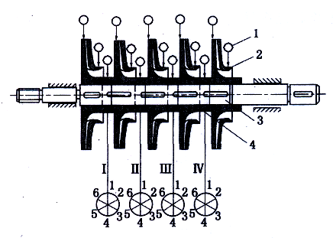
检查平衡盘与平衡环两接触面接触情况时，先在平衡盘和平衡环两接触面的一个面上涂上薄薄一层红丹，然后进行对研，根据红丹接触面积大小，判断两接合面接触是否达到要求。一般两者之间接触面积应达75％以上。若是轻微磨损，可在两接触面之间涂细研磨砂进行对研。如果磨损严重，则要上车床进行修复或更换。
4)转子径向和端面圆跳动的测量及处理多级离心泵转子是由许多零件套装在轴上，并用锁紧螺母固定。由此可知，转子各零件接触端面的误差（各端面不垂直的影响）都集中反映在转子上。如果转子各部位径向跳动值过大，则泵在运转中会比较容易产生摩擦。因此，多级离心泵在 图6-39 测量转子径向跳动示意图
1-百分表；2-叶轮；3-轴；4-轴套
总装配前转子部件要进行小装。对小装后的转子要进行径向和端面圆跳动检查以消除超差因素，避免因误差积聚而到总装时造成超差现象。
每一种旋转泵的转子，它各部位的径向圆跳动和端面圆跳动值是不相同的，但测t方法基本相同，其操作如下。
（1)转子径向回跳动值的测量：
①先将转子放在两个V形铁上，把转子上每个测量部位的圆周分成几等份，例如分为六等份，如图6-39所示。
②在测量部位上装上百分表，表测量头要垂直于轴线。
③按同一方向慢慢转动转子，每转过一等份记录一个读数。转子转动一周后，每个测点都得到六个读数，把这些读数记录在表格中，如表6一6为某多级离心泵轴套部件各测点径向跳动记录。
表6-6 离心泵转子轴套部位各测点径向跳动记录表
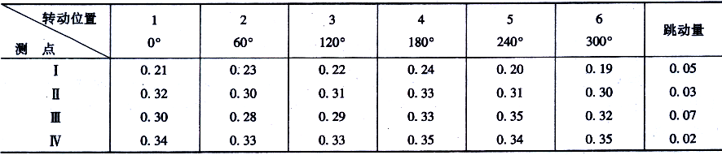
④根据记录计算各测点最大跳动值，将同一测点最大读数减去最小读数的差值就是该测点部位的径向跳动值。
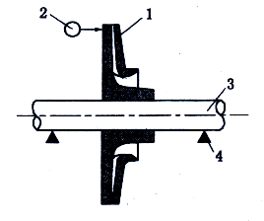
（2)转子端面圆跳动值的检查：叶轮装到轴上测量其端面圆跳动值，主要是确保叶轮端面与轴中心线的垂直度符合要求。测量部位如图6-40所示。用一个百分表垂直指在叶轮的侧面，把表针调整到零位。盘动叶轮旋转一周，百分表的最大读数与最小读数的差值就是叶轮的端面跳动值。特别要注意，转子转动一周后百分表应复位到零位，否则说明轴有轴向窜动或表头松动，应设法消除。平衡盘端面圆跳动值测量同样是这样操作。

图6-40 测量叶轮端面圆跳动示意图
1-叶轮；2-百分表；3-轴；4-支点
(3)转子径向跳动和端面跳动超差的处理：由于转子径向影响转子径向圆跳动和端面圆跳动超差会引起转子与定子发生偏磨或轴振动。因此，在检修中应按表6-7的规定来处理离心泵的径向跳动和端面圆跳动。
表6-7 多级离心泵径向和端面圆跳动允许值
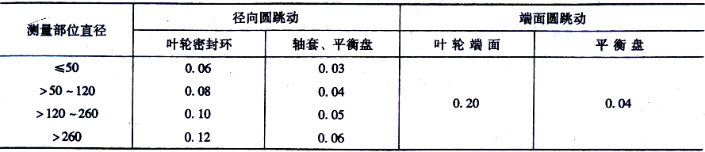
影响转子径向跳动和端面跳动超差原因很多。例如本身已弯曲，或转子各零件之间接触面与轴中心线不垂直，压紧轴套后使轴产生新的弯曲，也可能是零件加工精度不够或旋转零件与轴配合过松引起径向圆跳动和端面圆跳动超差。
由轴弯曲引起跳动超差的，则应先将轴矫直再组装检查。
由各零件之间接触面与轴中心线不垂直引起跳动超差的，应对转子各组件的接触端面进行研磨修理，其操作方法如下：车一根假轴，轴颈与实际轴颈一样（假如轴与零件配合为过盈配合，可改成间隙配合来测量）；按顺序把第一个叶轮装上假轴，在叶轮轮毅端面与轴肩涂上研磨膏进行研磨；研磨完毕用涂色法检查接触情况，直到合格为止；然后再装上相邻的隔套或第二个叶轮与第一个叶轮轮毅的另一侧端面相研磨；依次把转子各零件的接触端面进行配研，直到合格后，按安装顺序打上标记。
由加工误差引起零件两接触端面不平行的，可用游标卡尺或外径千分尺测量确定。偏差过大可将零件夹在车床上，用心轴定位，在同一找正情况下车另一侧端面，加工使其达到要求。
5）离心泵壳体止口间隙检查
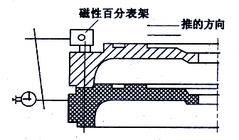
分段式多级离心泵的两个泵壳之间及单级泵托架和泵体之间都是止口配合的，如果止口间隙过大，会影响泵的转子和定子的同心度，因此必须进行检查修复。检查两泵壳止口间隙的方法是将相邻两个泵壳盛起，在上面泵壳的上部放置一个磁性百分表座，夹上一个百分表，表头的触点与下泵壳的外圆接触，如图6-41所示。随后按图中箭头方向将上泵壳往复推动，百分表上的读数差就是止口之间的间隙。在相隔900的位的再测一次。一般止口间隙在0.04 -0.08mm 之间，如间隙大于0.10
图6-41 泵壳止口同心度的检
–0.12mm就需要进行修理。单级泵托架和泵体止口的修理与此方法相同。
3.离心泵的装配
离心泵各零部件经检查及处理合格后，应按技术要求组装，同时必须遵循一定方法进行，否则会影响装配质量。
1)离心泵装配的基本要求
离心泵的组装顺序与拆卸顺序相反，在组装时要注意以下几点：
（1)组装前清洗干净各零部件，组装时各部件配合面要加一些润滑油润滑。
（2)组装各部件时必须按拆卸时所打标记定位回装。
（3)上紧螺栓时要注意顺序，应对称并均匀把紧，一般分多次上紧，这样才能保证连接螺栓上得紧而且均匀。
（4)组装过程要做到边组装边检查、测量，同时作好记录。
2）离心泵滚动轴承的装配
滚动轴承对离心泵正常运转起着十分重要的作用，如果在装配时，质量达不到要求，会使轴承承载能力下降，产生噪声及发热，加快轴承磨损，严重时造成停车。所以一定要重视轴承的安装质量。
（1)滚动轴承装配前的准备工作：
①轴承的清洗装配前应先把轴承上的防锈油或润滑脂清除干净。对用防锈油封存的轴承，可用煤油清洗；对用厚油或防锈油脂如工业凡士林防锈的轴承，可先用机油加热（油温不得超过100℃），把轴承浸人油内，待防锈油脂溶化，取出冷却后再用煤油清洗；最后用清洁的棉布将轴承擦拭干净，但不能使用棉纱。
用煤油清洗时，应一手捏住轴承内圈，另一手慢慢转动外圈，直到轴承的滚动体、滚道、保持架上的油污完全清除。在清洗时应注意，开始应缓慢转动，往复摇晃，不能用过大力度旋转，否则轴承的滚道和滚动体易被附着的污物损伤。
②轴承的检查轴承清洗完后，在装配前还应进行以下几方面的检查：
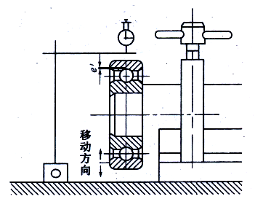
a.对轴承内外座圈、滚动体、滚道和保持架外观检查，其表面应无腐蚀、坑疤与斑点等缺陷。最后将轴承拿在手里，捏住内圈，水平转动外圈，旋转应灵活、无阻滞、杂音。
b.径向间隙的检查。径向间隙检查有两种方法：一种方法是用轴承间隙1.5-2倍的铅丝穿过轴承，转动内圈，使滚动体和轴承座圈相互挤压铅丝后，将铅丝拿出用千分尺测量其厚度，所测厚度即为该轴承的径向间隙；另一种方法是将轴承装在轴颈上，内圈固定扩用磁性百分表架夹上一个百分表，表头的触点与轴承外圈表面接触，然后转动外圈，每转900做上下推动两次，百分表上下两值之差即为该轴承的径向间隙。如图6-42所示。
图6-42 在轴上测量轴承径向间隙
c.轴承与轴、轴承箱内壁的配合检查。装配前必须用千分尺对轴承与轴、轴承箱内壁配合部位进行测量，对承受轴向和径向载荷的滚动轴承与轴的配合为H7/js6；对仅承受径向载荷的滚动轴承与轴的配合为H7/k6；而滚动轴承外圈与轴承箱内壁的配合为Js7/h6。
（2)滚动轴承装配：滚动轴承装配一般分冷装法和热装法两种。
①冷装法当轴承与轴颈或轴承座孔的配合过盈量较小时，可采用锤击法。其操作方法是装配前对各部数据检查完毕且合格后，在轴颈上涂上润滑油，将清洗干净的轴承平稳、垂直地套在轴颈上，然后用紫铜棒在轴承内圈端面对称地轻轻敲打，使轴承就位。
当轴承内圈与轴颈为紧配合、轴承外圈与轴承座孔为较松配合时，应先将轴承装在轴颈上，然后将轴连同轴承一起装人轴承座孔内。往轴颈上装配轴承时的受力部位应选在轴承的内圈端面，如图6-43所示。
当轴承的外圈与轴承座孔为较紧配合、内圈与轴颈为较松配合时，应先将轴承装人轴承座孔中，然后把轴装人轴承内孔。往轴承座孔中压人轴承时，轴承的受力部位应选择在轴承外圈端面上，如图6-44所示。
当轴承内圈与轴颈、外圈与轴承座孔都是紧配合时，在轴承往轴颈上安装时，受力部位应选在轴承内圈端面上；而往轴承座孔中安装时，受力部位应选在轴承外圈端面上。图6-45为轴承内、外圈同时压装的方法。
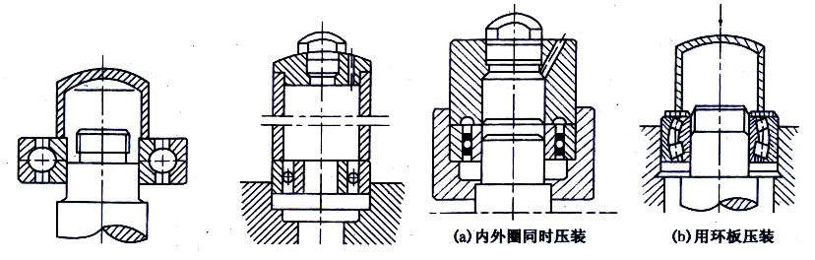
图6-43 滚动轴承内 图6-44 滚动轴承外 图6-45 滚动轴承内、外圈同时压装方法
圈压装方法 圈压装方法
②热装法当滚动轴承内孔与轴颈的配合过盈量较大时，应用热装配法。
把清洗干净的轴承放进设有网格的润滑油中加热，将油加热15一20min，当轴承被加热到80-100℃时，把轴承迅速取出，立即用干净棉布擦去附在轴承表面的油迹和附着物，再推人或锤人到轴肩位置，装配时应边装人边微微转动轴承，防止轴承倾斜卡死。装到位后应顶住轴承直到冷却为止。
当轴承外圈与壳体上的轴承孔配合较紧时，应把壳体加热，然后才将轴承装人。
如果有电热轴承加热器，在清洗完毕并用清洁的棉布将轴承擦拭干净后，可用轴承加热器直接加热轴承装配，同样其加热温度不得超过10090。
(3)滚动轴承间隙的调整：滚动轴承间隙调整只适用于推力轴承，非推力轴承不需调整，而离心泵定位轴承常采用单列向心推力球轴承，它可通过内外圈的轴向移动来调整轴向和径向间隙。这种轴承的轴向间隙和径向间隙之间成正比关系，只要调整好轴向间隙，就可获得所需的径向间隙。，这种轴承一般是成对使用的，因此只需要调整一只轴承的轴向间隙即可。一般通过调整轴承压盖与机体轴承孔的侧端面之间垫片的厚度来实现。调整间隙常用深度尺测量和压铅丝测量，这两种方法都比较简便准确。深度尺测量操作如图6 -46(a)所示，把轴承装配到位后，用深度尺测量出a值和b值（相隔9U.对称测It. 4点，取平均值）。当a-b所得值为正值时，．表明两端面有间隙，当结果为负值时，表明两端面有过盈量；压铅法测量操作如图6-46(b)所示，把轴承装配到位后，在压盖端面和轴承外圈处用润滑脂各黏上4条合适的铅丝对称摆放，装回压盖，对称均匀地把紧螺栓后，拆开压盖取出铅丝量取各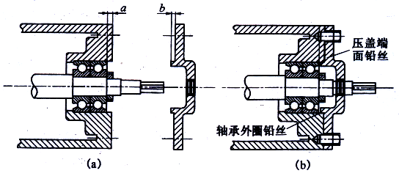
图4-46 垫片调整法

铅丝厚度（取平均值）。轴承外圈铅丝厚度减去压盖端面铅丝厚度为正值时，表明两端面有间隙，当结果为负值时，表明两端面有过盈量。根据测量结果进行加减压盖端面和轴承座端面之间的垫片使轴向间隙在0.02-0.06mm之间。
3）离心泵联轴器的装配
离心泵半联轴器与轴配合一般为H7/js6，其连接方式分为有键连接和无键连接两种。轮毅孔也分为圆柱形孔和圆锥形孔两种。联轴器的装配一般采用冷装法和热装法，至于采用什么方法应根据配合过盈量大小而定。
在冷装法中最常用的是动力压人，其操作是在半联轴器轮毅的端面垫放木块、铅块或其他软金属材料作缓冲工件，用锤敲击，逐渐把轮毅压人轴颈。这种方法容易使脆性材料制成的联轴器的轮毅局部受损伤，同时容易损坏配合表面。它常用在过盈量小的低速、小型、有键连接的联轴器的装配中。
热装法也有多种，常用的有润滑油加热法和火焰加热法。润滑油加热比较均匀，而且容易控制加热温度，所以比较容易操作，对于缺乏实践经验者说，完全可大胆使用，但此种方法比较麻烦，准备时间长；火焰加热比较省事且比较快，但加热温度难以控制，需要有一定的经验才能使用。半联轴器实际加热温度的高低，可根据轮毅孔与轴颈的配合过盈值及向轴颈上套装时的间隙要求进行计算求出。
不管采用哪种方法，在装配前都应先对半联轴器进行清洗、去毛刺、锈蚀和测量半联轴器与轴的配合尺寸。对于常用的弹性圈柱销联轴器的安装，在装配时其弹性圈与柱销应为过盈配合，并有一定的紧力。弹性圈与联轴器销孔的直径间隙为0.6-1.2mm，联轴器两端面轴向间隙为2-6mm.
4）离心泵叶轮、平衡盘的装配
离心泵叶轮、平衡盘与轴配合都是采用H7/js6，它们的装配同样可用冷装法和热装法，在装配前都应先对其进行清洗、去毛刺、锈蚀和测量叶轮与轴、平衡盘与轴的配合尺寸。对分段式多级离心泵还应进行转子小组装测量叶轮、平衡盘等部位的径向和端面圆跳动值，上述情况都符合要求后才准进行装配。对于采用热装法进行装配，叶轮加热可用润滑油加热，也可用蒸汽加热。
5）离心泵密封的装配
离心泵密封装配可参考第五章的密封装配要求。
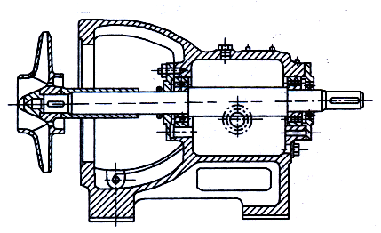
6）典型离心泵的装配
离心泵的种类很多，具体装配方法也各不同，下面仅介绍具有代表性的三种离心泵装配中的一些应注意问题。
（1)单级悬臂离心泵的装配：单级悬臂式离心泵在总组装前，应进行小组装检查各部跳动值是否达到规范要求。图6-47所示为单级悬臂式离心泵小组装图。
图6-47 单级悬臂式离心泵小组装图
①检查轴套的径向圆跳动 为了防止轴套外圆跳动值过大而导致密封容易泄漏，装配时要对轴套外圆径向跳动值进行检查。操作方法是用百分表固定在磁力表座上，使表触头垂直指向轴套外圆，盘动泵轴旋转一周，表中最大读数减去最小读数就是轴套径向跳动量。轴套外圆径向圆跳动值应符合表6-8的规定。
表6-8 单级悬臂式离心泵转子径向和端面圆跳动允许值勤
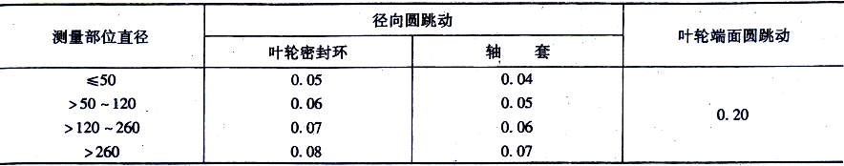

②检查叶轮密封环外圆的径向跳动检查叶轮密封环径向圆跳动值，主要是为了防止叶轮密封环和泵体密封环发生摩擦。密封环径向和端面圆跳动检查方法与检查轴套外圆基本一样，其跳动值应符合表6-8的规定。
③检查轴承轴向间隙联轴器端轴承端盖与轴承外座圈的轴向间隙主要是防止轴受热伸长，间隙大小应在0.02-0.06mm范围内。其检查和调整方法可用深度尺测量法或用压铅法（其操作见滚动轴承间隙的调整）。
单级悬臂式离心泵在组装后，叶轮流道中心线与泵体流道中心线要重合，偏差值不大于0.5mm，如果不符合要求，通过加减叶轮轮毅与轴肩端面之间的垫片厚度，或通过车削改变轴套长度达到要求。叶轮人口端面与泵体的轴向间隙，可通过加减泵盖与泵体之间密封垫片的厚度来达到要求。
（2)单级双吸水平剖分式离心泵的装配：其装配顺序与拆卸方向相反。装配时要注意以下一些事项：
①叶轮口环轴向间隙的测量和调整双吸式离心泵叶轮口环与叶轮进口的轴向间隙，左右两边数值要相同，叶轮流道中心线与泵体流道中心线要重合，否则泵在运行时除了产生动静摩擦外，泵的性能也会变坏。因此，当转子吊装就位后，应用塞尺测量叶轮两侧进口端面与口环之间的轴向间隙。当两侧轴向间隙不相同时，可改变两端轴承内圈和轴肩之间的轴承挡圈厚度，使转子在泵壳中沿轴向左右移动，达到调整目的。
②定位轴承轴向间隙的测量和调整。这种泵的定位轴承多设在联轴器端，轴向间隙为0.02-0.06mm，间隙大小可通过加减轴承压盖止口和轴承外圈之间的垫片厚度来达到要求。另一端设一只轴承为非定位轴承，轴承压盖止口和轴承外圈之间留有6mm左右的轴向间隙，避免各部分热膨胀时把泵轴顶弯。
（3)分段式多级离心泵的组装与调整：
①各段泵壳的组装 分段式多级泵各段泵壳在装配前应消除止口毛刺。装配时各段之间的结合面密封应根据泵制造厂使用说明书要求进行密封。如果说明书没有要求的，为防止渗漏，可在结合面上涂上密封胶。涂密封胶时，不用整个密封面都涂上，只要沿密封面涂上一周不断路的窄带形密封胶即可。为防止改变整台泵的轴向尺寸，密封胶层不能太厚。
②窜量的测量和调整 离心泵的窜量是指转子与定子之间的轴向间隙。离心泵的窜量有总窜量和单窜量之分。在没有装平衡盘时测得的窜量为总窜量，在装平衡盘后测得的窜量为单窜量。泵在总装时不仅要检查转子的总窜量大小，同时还要确保转子轴向对中，也就是使叶轮出口流道中心线与导叶流道中心线重合。不同结构的离心泵其窜量的测量方法和允许值的大小各不一样。下面介绍泵轴两端由滑动轴承支承，转子带有平衡盘的多级离心泵在组装时窜量的测量和调整。
a.装前段、前轴套、第一级叶轮及中间段；上紧大螺栓固定进水段及中间段；将转子推向一端极限位置，用钢板尺在泵一端找好测量基准，记下转轴某丫位置的长度；再将转子推向另一端极限位置，这时在尺的刻度上可读出某一位置的移动量，移动量数值即为所测的窜量，也可用百分表在进口端的轴端测量转子两个极限位置移动量。
b.用同样方法每装配一段测量窜量一次，并作好记录。
c.装完最后一级叶轮及后段，并上紧大螺栓，测量窜量，这就是泵的总窜量。
d.装完平衡盘后，同样推动转子测窜量，所测窜量为泵的单窜量。
离心泵窜量过小容易引起叶轮与泵壳磨损，相反则降低泵的效率。不同结构的泵其窜量允许值一般不相同。对于热油泵，考虑到热伸长后转子向前移动，所以人口端的窜量要比出口端的窜量大0.5-1mm.
离心泵每段总窜量太小可以车短口环的长度，总窜量太大可以补焊或更换口环。
离心泵单窜量的调整可以通过车短平衡盘轮毅或在平衡盘轮毅前加减垫片来调整出口端窜量。
③分段式多级离心泵转子与泵壳同轴度的测量调整多级离心泵的转子和泵壳之间各处的径向间隙应相等，如果转子在泵壳内上下左右间隙不相等，会造成转子轴心线与泵壳轴心线在垂直和水平方向不同心，转子旋转后会发生动静摩擦，严重时甚至盘不动车，所以必须对其同轴度进行调整。同轴度的调整，是通过对泵两端瓦座的三只调整螺钉的调节来达到要求。其操作方法如下：
a.先卸开泵两端的上、下轴瓦，使转子自由落下处于泵壳的最底部，这时转子与泵壳下部的间隙为零。
b.在泵前、后轴瓦部位装上百分表，表头垂直指在轴的最上部，把表调回零，然后轻轻地同时抬起转子的两端，直到抬不动为止，记录百分表读数，这时百分表上的读数是在没有装下瓦时的读数。
c.将泵两端下瓦装上，重新将百分表表头指在原来的位置上，还是轻轻地同时抬起转子的两端，直到抬不动为止，检查百分表的读数，如果读数为在没有装下瓦时的读数的一半，则说明转子与泵壳同轴度在上下方向的调整工作完成，如果不是一半，可通过调整轴瓦两端的三只调节螺钉来达到要求；左右方向的调整产可根据轴到两边瓦座口的距离来判断，其调整方法参照上下方向调整方法。
上下同心与左右同心要同时进行调节，比较困难。因为当调节完其中甲项后再调节第二项时，前者已调节好的数据可能遭到破坏，所以两者要反复调节，直至转子与泵壳同心为止。
因泵在运行时轴瓦内润滑油会形成油楔将转子向上托起，所以在滴节上下方向同心时，往往有意识地将转子中心定在偏离泵壳中心下方的0.03一0. 05mm处。
6.1.8.3离心泵的试运转及故障处理
离心泵安装或检修完毕，要进行试运转。按要求试运合格后，若没有发现任何问题，便可进行移交。若发现有故障，安装或检修人员必须查明原因进行排除，直到试运转合格为止。
1.离心泵的试运转
1)试运前的准备工作
（1）检查检修记录，确认数据正确，准备好试运用的各种记录表格；
（2）把泵周围卫生打扫干净；
（3）检查地脚螺栓有无松动，电机接地线是否良好，入口管线及附属部件、仪表是否完整无缺；
（4）检查联轴器连接是否良好，对轮罩是否上好；
（5）轴承部位加人合格的润滑油，油位在1/2-2/3油标处；
（6）检查冷却系统是否畅通；
（7）检查封油系统投用是否正常，封油压力应高于泵人口压力0.05-0.15 MPa;
(8)盘车应无卡涩现象和异常响声；
(9)对于高温泵要进行充分的预热，低温泵需进行预冷；
(10)联系电工检查电机，并送上电。
2)试运转
（1）启动：
①关闭泵出口阀，关好泵进出口连通阀。开启人口阀，使液体充满泵体，打开放空阀，将空气赶净后关闭。
②检查轴封渗漏是否符合要求。
③盘车无问题后，启动电机。
④当泵出口压力和电机电流正常后，逐渐打开泵出口阀，并严密监视电机电流，将电流控制在红线内，以防电机超负荷，烧毁电机。
⑤检查出口压力指示是否正常，润滑情况是否良好。
⑥检查轴封渗漏是否符合要求，密封介质泄漏不得超过下列要求：对于机械密封，轻质油10滴/min，重质油5滴/min；对于填料密封，轻质油20滴/min，重质油10滴/min。
⑦检查冷却系统运转是否正常。
⑧检查泵的振动值和轴承温度是否在允许范围内。振动值应符合ISO 2372和ISO 3495标准。轴承温度应符合下列要求：对于强制润滑系统，轴承油的温升不应超过28℃，轴承金属的温度应小于93℃；对于油环润滑油或飞溅润滑系统，油池的温升不超过39℃。
⑨随时注意泵的出口流量及压力，并根据其变化判断过滤网的堵塞情况，当堵塞较严重时，应立即停泵处理。
⑩认真妥善处理试运中出现的问题，并作好详细记录，同时配合其他岗位做好试运善后工作。
（2)停车：
①关闭出口阀；
②停止电动机。
3)验收
（1)连续运转24h后（新安装泵在额定工况点连续试运转时间不小于2h），各项技术指标均达到设计要求或能满足生产需要；
(2)达到完好标准；
（3)检修记录齐全、准确，按规定办理验收手续。
2.离心泵的故障处理
离心泵在运转过程中常会出现振动、轴承温度高、轴封泄漏等故障。出现这些故障应查明原因，处理后才能继续投人运转。现将离心泵常见故障现象、原因及处理方法列于表6-9。
表6-9 离心泵常见的故障原因及处理方法
序号 | 故障现象 | 故障原因 | 处理方法
1 | 流量扬  程降低 | 泵内或吸入管内存有气体  泵内或管路有杂物堵塞  泵的旋转方向不对  叶轮流道不对中  叶轮装反向  叶轮损坏  介质黏度增大 | 重新灌泵，排除气体  拆检清理  检查电机接线  检查、修正流道对中  拆检调正  拆检更换叶轮  调整工艺
2 | 电流升高 | 转子定子碰擦 | 解体修理
3 | 振动增大 | 泵转子或驱动机转子不平衡  泵轴与原动机轴对中不良  轴承磨损严重，间隙过大  地脚螺栓松动或基础不牢固  泵抽空  转子零部件松动或损坏  支架不牢引起管线振动  泵内部摩擦 | 转子重新平衡  重新校正  修理或更换  紧固螺栓或加固基础  进行工艺调整  紧固松动部件或更换  管线支架加固  拆泵检查消除摩擦
4 | 密封泄  漏严重 | 泵与原动机对中不良  轴弯曲  轴承或密封环磨损过多形成转子偏心  密封损坏或安装不当  密封冲洗液压力不当  操作波动大或抽真空  密封补偿环卡涩  填料过松 | 重新校正  矫正轴或更换  更换并校正轴线  检查更换  调整密封冲洗液压力比密封腔前压力大0.05-0.15Mpa  稳定操作、更换密封  调整或更换密封  重新调整
5 | 轴承温  度过高 | 轴承间隙过小  转动部分平衡破坏  润滑油过少或变质  轴承损坏或松动  轴承冷却效果不好  带油环失效 | 调整轴瓦间隙  检查消除  按规定添放式更换润滑油  修理更换或紧固  疏通管路增大冷却水量  调整或更换
6 | 泵体异响 | 泵内抽空  泵内发生汽蚀现象  泵内有异物  叶轮口环偏磨  泵体内部件松动  轴中心线偏斜 | 调整操作  调整操作  解体清除异物  解体检查消除轴弯曲；解体检查消除口环心  解体检查紧固松动件  调正前后轴承中心线

6.2往复泵
往复泵是一种发展较早的动力机械之一，它属于容积式泵。在生产中它用来输送压力较高的液体或高黏度、具有腐蚀性以及易燃、易爆、剧毒的各种液体。特别是当流t较小时，这种泵的优越性愈加明显，流量小于100m'/h、压力高于100MPa是最佳使用范围。
6.2.1往复泵的工作原理
往复泵是依靠缸内的活塞或柱塞作往复运动来改变工作室的容积，从而进行液体输送的。它由输送液体的泵体部分和将原动机的能量传给活塞的传动机构两个基本部分组成。其泵体部分由活塞、泵缸、工作室、阀和管路输送系统等组成。传动机构由曲柄、连杆、十字头等组成，如图6-48所示。
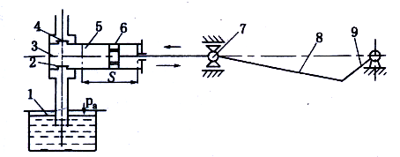
当活塞从泵缸左端向右端移动时，活塞左边泵缸内的容积增大，同时压力降低，排出阀紧闭，储液槽的液体在大气压力作用下，沿吸入管顶开吸入阁进入泵缸，直到活塞移动到最右端，泵缸内充满液体，吸液过程结束。然后，活塞在曲柄连杆的带动下，由右止点向左移动，泵缸内液体受挤压，压力逐渐增高并顶开
图6-48 往复泵的工作原理
1-储液槽；2-吸入阀；3-工作室；4-排出阀；
5-泵缸；6-活塞；7-十字头；8-连杆；9-曲柄
排出阀，使液体从排出管排出，直到活塞移动到最左端，泵缸内液体被全部排出，排液过程结束。接着活塞又进行吸液、压缩和排液。吸液过程中排出阀关闭，压液和排液过程中吸入阀关闭。这样周而复始地工作，液体便一股一股地自储液槽吸入并压送至排液管及与其相通的管路系统。这就是往复泵的工作原理。
活塞往返运动一次，完成吸入和排出过程一次，称为一个工作循环。活塞由一端移至另一端的距离，称为活塞的行程或冲程，左、右两端点称为止点。
6.2.2往复泵的分类
往复泵的种类很多，一般根据液力端和传动端结构特点进行分类。
1．根据液力端结构特点分类
（1)按泵头的型式可分为活塞（柱塞）泵和隔膜泵。
（2)按作用特点可分为单作用泵、双作用泵、差动泵。
单作用往复泵就是将吸入阀和排出阀装在活塞（柱塞）的同侧，在一个工作循环中，只有一个吸入过程和一个排出过程，如图6-49所示。
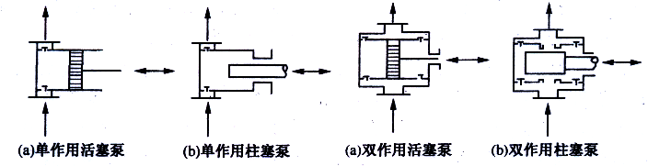
图6-49 单作用往复泵 图6-50 双作用往复泵

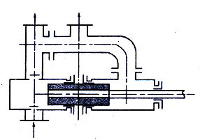
双作用往复泵就是活塞（柱塞）两侧均装有吸入阀和排出阀，在一个工作循环中，有两个吸入过程和排出过程，如图6-50所示。
差动泵就是活塞的一侧装吸入阀和排出阀，泵的排出管与活塞的另一侧（没有吸入阀和，排出阀）相通，在一个工作循环中，有一个吸入过程和两个排出过程，如图6-51所示。该泵柱塞的横截面积为柱塞杆横截面积的两倍。
(3)按液缸数目分为单缸、双缸和多缸泵。
2.根据传动端结构特点分类
(1)机动泵包括电动机驱动和内燃机驱动的往复泵。 图6-51 差动泵
机动泵是用电机、内燃机等为动力通过曲柄连杆机构使活塞（柱塞）作往复运动。这种泵的瞬时流量是脉动的。
(2)直接作用泵包括蒸汽、气、液压直接驱动的往复泵。直接作用泵是以具有一定压力的水蒸气、压缩空气或液体来驱动活塞（柱塞）作往复运动，最常用的是水蒸气。其动力缸的活塞杆与泵缸的活塞杆直接相联，一起作往复运动。这种泵的瞬时流量的脉动性比机动泵要小，运转可靠、流量调节方便。如图6-52所示为蒸汽直接作用往复泵的结构图，它由泵缸、汽缸和连接部分等组成。泵缸部分由泵缸、活塞、吸人阀、排出阀和活塞杆密封装置等组成。汽缸是泵的动力部分，由汽缸、活塞和配汽阀等组成。连接部分由摇臂、拉杆和连接器等组成。汽缸活塞和泵缸活塞通过连接器连成一体，使泵缸活塞产生与汽缸活塞相同的冲程。而配汽机构和汽缸活塞通过拉杆和摇臂支架等连接起来，使配汽机构能协调动作，确保蒸汽可以连续地被分配进人汽缸的左右两边，从而推动活塞作往复运动。
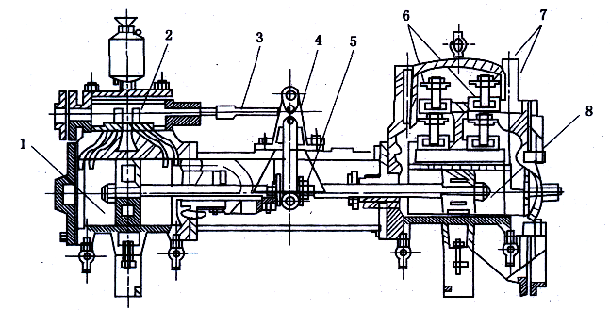
图6-52 蒸汽直接作用往复泵
1-汽缸；2-配汽机构；3-拉杆；4-摇臂；5-联轴器；6-排出阀；7-吸入阀；8-液缸

6.2.3往复泵的主要性能特点
往复泵与离心泵相比较，具有以下特点：
(1)排出压力可无限高由于液体是不可压缩的，所以产生的压力可以很高。只要电动机的功率、泵本身及管道材料强度足够，从理论上讲，往复泵的排出压力可以无限高。因此往复泵在工作时，不允许将排出阀关死，并要在排出管路上安装安全阀。
(2)流量与排出压力无关在任何排出压力下，其流量基本上是不变的，因流量与活塞直径、行程和往复次数有关。所以，往复泵的流量不能采用改变排出阀的开度来调节。一般采用旁路回流法调节流量。由实验测得的Q-H曲线，如图6-53所示，实线表示理论情况，流量不随压力变化，虚线表示实际情况，因泄漏，流量随排出压力的增加稍有降低。
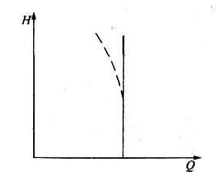
(3)具有自吸能力往复泵是利用活塞的往复运动，改变汽缸容积进行吸液和排液的。吸人口和排出口互不相通，因此具有自吸能力。泵在启动前不需要灌泵，故不必装设底阀。但是为了避免活塞与泵缸干磨，有的往复泵也装有底阀，这样可使吸人管路和泵缸内充满液体。
(4）流量不均匀因往复泵工作时，周期性地排出液体，流量是不均匀的，泵在运行中容易产生冲击和振动。
6.2.4蒸汽往复泵的安装与检修
6.2.4.1簇汽往复泵的安装
蒸汽往复泵出厂已装配好的不得拆卸。当有损伤确需拆卸检查时 应按随泵技术文件进行。往复泵的基础验收、找正、找标高、水平度调整等工作基本上与离心泵相似。
图6-53 往复泵的特性曲线
6.2.4.2蒸汽往复泵的检修
1.蒸汽往复泵的拆卸
蒸汽往复泵在拆卸前应先排干净汽缸冷凝水、液缸残余液体。在拆卸时要注意以下两点：
（1)拆卸活塞及活塞环时，为了防止弄断活塞环，应用专用工具进行拆卸。
（2)拆卸配汽阀板时，要作好标记，不能搞错。
2.蒸汽往复泵零部件的检查及组装调整
蒸汽往复泵在解体过程中或零部件拆卸下来经清洗干净后，应按泵使用维护说明书要求进行检查INS、组装。无要求情况下，对QS,QB,YC型等蒸汽往复泵可按SHS 01014-2004《蒸汽往复泵维护检修规程》的标准进行检查、测量、组装。其检修主要包括如下几方面内容。
1)蒸汽往复泵零部件的检查修理
（1)牵动机构：牵动机构各部件配合不符合规范，磨损过大会使泵在动行时行程不均匀，因此在检修时应检查其配合间隙。
①中心支架衬套与摇臂轴配合为H9/i9；
②连杆衬套与汽室拉杆接头销轴配合为H7/伍；
③连杆衬套与长短臂销轴配合为H7/f6。
（2)配汽机构：
①平板式配汽阀泵在运行过程中，由于蒸汽夹带杂质或平板之间的相互摩擦而使阀平面接触不严密，所以检修时应用涂色法检查阀板与阀座平面的接触情况。如果接触不良，要进行研磨，使阀板和阀座平面平滑，接触面积每平方厘米不少于2-3点。配汽拉杆最大磨损量可参照活塞杆允许最大磨损量值。配汽拉杆表面和螺纹部分不应有损坏、磨损情况，螺帽应结合良好，不松动。
②活塞式配汽阀无活塞环式配汽活塞与配汽缸的圆柱度公差值不大于0. 05mm，磨损最大不超过0.05mm，活塞与配汽缸装配间隙应在0.08-0.15mm范围内，如果磨损超标应更换。带活塞环式配汽活塞与配汽缸的圆柱度公差值、活塞与配汽缸的装配间隙及活塞环的技术要求与汽缸部分相同。配汽活塞与配汽缸表面应光滑、无裂纹，其磨损沟槽应小于0.2mm。
（3)汽缸：汽缸内表面应光滑，无裂纹、砂眼、沟槽等缺陷，其内径圆柱度公差值及汽缸内径增大值应符合技术要求。
(4)液缸：液缸套内表面应光滑，无裂纹、砂眼、沟槽等缺陷，其磨损沟槽极限深度不能超过技术要求规定值，若超过规定值应进行修理或镗缸。
（5)活塞：
①活塞表面应光滑，无裂纹、砂眼、伤痕等缺陷，圆柱度应符合技术要求，超过极限值时应修理或更换
②汽缸、液缸与活塞的安装间隙应符合技术要求
③活塞在缸内的两端死点余隙应符合技术要求。
（6)活塞环：
①活塞环应无砂眼、气孔，弹力要足够。
②汽缸活塞环的厚度应小于活塞槽深0.5-1.00mm，液缸活塞环的厚度应小于活塞槽深0.5-1.50mm。活塞环安装对口位置彼此错开120度。
③活塞环表面不允许有严重纵向沟槽，其圆周与缸壁接触良好，用0.05mm塞尺不允许塞入。
④汽、液缸活塞环安装间隙要符合技术要求。
（7）活塞杆：
①活塞杆最大磨损量和圆度公差值应符合技术要求。
②活塞杆表面不允许严重纵向沟槽，直线度值要符合技术要求。
③活塞与活塞杆装配后，活塞端面与活塞杆垂直度公差值应符合技术要求。
④活塞杆与填料压盖直径间隙应符合技术要求。
（8）阀：
①进、出口阀盖与阀座之间接触面应光滑严密。用涂色法检查接触面应皇环状接触不允许有间断。
②当阀盖质量与原质量之差超过规定值时，应进行更换。
③阀盖与阀座不得有腐蚀、坑痕、损坏、严重径向沟槽等。
④弹簧圈数、高度和弹力均符合技术要求。
⑤阀盖起落高度应相等，其偏差不大于5％。
⑥阀杆与阀座孔同心，阀杆与阀盖孔配合为H9/c9或H9/d9。
⑦阀座装在泵体上必须牢固、紧密。
（9）密封：
可参考“第5章5.1.4安装和使用”部分。
2)蒸汽往复泵组装调整
(1)组合件的组装先把两个或几个零件组装在一起，如活塞与活塞杆、进出口阀等。每安装一个零件时都应按规范要求进行，以确保装配质量。
(2)部件的组装把零件或组合件装成设备的一部分。在部件组装时，要检查零件和组合件的质量，对零件和组合件之间的相对位置和相互关系进行仔细地调整，使其达到规范要求。一般情况下先组装配汽部分和泵阀部分，后装活塞。
(3)总组装把零件、组合件或部件组装成整台往复泵。总装后往复泵必须符合图纸和有关技术要求的规定。在装配时应注意，活塞环开口应错开汽道和阀孔，活塞环若难人缸套时，应用螺丝刀在周围把活塞环撬紧或用麻绳、铁丝等将它捆紧，也可用专用工具使它能顺利进人，千万不能乱敲乱打。各部件组装完毕，最后还要进行“三点定中”调整。即先测量配汽板与汽道长度确定配汽板在汽道中心尺寸，测量汽缸活塞与汽缸长度确定汽缸活塞在汽缸中心尺寸，测量液缸活塞与液缸长度确定液缸活塞在液缸中心尺寸，然后把转动摇臂调整处于垂直向下位置，最后根据中心尺寸逐一通过对配汽拉杆调节螺帽的调节把配汽板调到汽道中心，通过调整汽缸活塞杆的长度把汽缸活塞调到汽缸中心，通过调整液缸活塞杆的长度把液缸活塞调到液缸中心。
(4)蒸汽往复泵的调整蒸汽往复泵在运转中如果行程不均匀，需要进行调整，可以通过调整配汽机构，控制蒸汽进人汽缸的快慢和多少来调整活塞行程。单缸往复泵中，行程调节螺母与小摇臂的距离越大，活塞的行程就越大。若活塞以中间位置为基点比较，如果活塞向左的行程长，向右的行程短，就应使进人汽缸的右边的蒸汽阀门快些关闭，左边的蒸汽阀门快些打开。
双缸往复泵的调整道理和单缸的相同，行程大小的调节靠方块螺母与阀板凸出的间隙大小而定。活塞行程的大小与中间位置比较偏左或偏右的，靠小拉杆的调长或调短来校正。
6.2.4.3蒸汽往复泵的试运转及故障处理
1．蒸汽往复泵的试运转
1)试运转前的准备工作
（1)检查安装或检修记录，确认数据正确，准备好试运用的各种记录表格；
(2)向注油器内加人汽缸油，油位在1/2一2/3油标处，并要向各油管充满油，转动注油器手柄约几圈向注油点加油。
(3）启动前至少要盘动活塞行走一个往复，使运动自由无阻。
(4)仔细检查各管道及填料的密封情况是否良好。
（5)打开吸人管上的阀门。
（6)打开排出管上的阀门。
（7）打开汽缸的放水阀门，直到排尽冷凝水为止。
2)试运转
（1)启动：
①确定活塞运动无阻，各管线上的阀门都已打开时，先引蒸汽人汽缸，进行吸缸。
②暖缸时，全开乏汽阀，打开排凝阀。
③汽缸睦缸正常后，关闭排凝阀。
④缓慢打开主汽阀至泵运转，注意出口压力；关闭汽缸排凝阀；逐渐调节主汽阀，使泵出口流t达到工艺要求和指标。
⑤全面检查往复泵有无异常现象。
（2）停车：
①逐渐关主汽阀，直至关闭，再关乏汽阀。
②打开排凝阀放尽存水及残汽。
③汽缸内的水用排凝阀放尽。
④逐渐停止冷却水
⑤关闭泵的出人口阀门（先人口，后出口）。如果长时间停止工作，应将油缸液体放出并清洗。
2.蒸汽往复泵的故障处理
蒸汽往复泵常见故障现象、原因及处理方法如表6-10所示。
表6-10 蒸汽往复泵常见的故障原因及处理方法
序号 | 故障现象 | 故障原因 | 处理方法
1 | 泵无法启动 | 配汽摇臂销脱落  进汽阀芯折断阀门打不开  汽缸磨损间隙过大  盘根压得过紧  汽缸活塞环折断  两摇臂同时处于垂直位置，致使错汽阀  关闭  排汽阀开度小  汽缸内有冷凝水  蒸汽压力不足  液缸内有压力或硬物 | 装回摇臂销子  更换阀门或阀芯  更换汽缸或活塞环  适当放松盘根压盖螺丝  更换活塞环  调整活塞杆位置错开行程  开大排汽阀  排净缸内冷凝水  进行工艺调整提高蒸汽压力  排除液缸内压力或硬物
2 | 突然停泵 | 活塞环折断卡住活塞  摇臂轴销脱落  蒸汽中断或压力不足  行程过大造成活塞落缸 | 更换活塞环  重新装好摇臂轴销  检查供汽系统  调整行程
3 | 压力波动大 | 阀关不严或弹力不一样  活塞环在槽内不灵活  活塞损坏  入口压力不稳  介质汽化 | 研磨阀或更换弹簧  调整活塞环与槽的配合  更换活塞  进行工艺调整  进行工艺调整
4 | 流量不足 | 单向阀磨损  活塞运行过慢或行程太短  液缸活塞环磨损超标  进口温度太高，产生汽化  液面过低，吸入气体  进口管阀开度小或堵塞 | 研磨或更换  调节活塞运行次数和行程长度  更换缸套或活塞环  降低进口温度  保证一定液面  增大开度或疏通管路
5 | 填料密封  泄漏 | 活塞杆磨损严重  填料损坏  填料不足  填料压盖过松  填料压盖端面与填料箱端面不平行 | 更换活塞杆  更换填料，接口错开${\text{120}}^{0}$  加填料  均匀对称拧紧压盖螺  均匀对称拧紧填料压盖
6 | 活塞杆过热 | 注油器不上油  盘根过紧  注油孔堵塞  活塞杆弯曲 | 修理或更换  均匀松开盘根压盖螺栓  清理疏通  矫直或更换
7 | 异常响声和  振动增大 | 缸内进入异物  活塞行程过大或速度过快  活塞锁紧螺母或活塞杆锁紧螺母松动  缸套松动  十字头中心架连接处松动  地脚螺栓松动  行程不均  汽缸冷凝液未排出  汽化抽空 | 清除缸内异物  减小行程长度或调整进汽量  紧固锁紧螺母  紧固缸套顶丝或更换缸套  检查紧固  紧固地脚螺栓  调整行程  排净汽缸冷凝液体  进行工艺调整

6.3齿轮泵
由两个齿轮相互啮合在一起形成的泵，称为齿轮泵，齿轮泵属于容积泵的一种。
6.3.1齿轮泵的工作原理及结构
齿轮泵是依靠齿轮啮合空间的容积变化来输送液体的。图6-54（a)所示两个形状及大小相同的齿轮相互啮合地置于泵壳内，一个为主动齿轮，它伸出泵体与原动机轴相连接，另一个为从动齿轮。在齿轮泵工作时，主动轮随电机一起旋转并带动从动轮跟着旋转。当吸人室一侧的啮合齿逐渐分开时，吸人室容积增大，形成低压，便将吸人管中的液体吸人泵内。进人泵体内的液体分成两路，在齿轮与泵壳间的空隙中分别被主、从动齿轮推送到排出室。由于出室一侧的轮齿不断啮合，使排出室容积缩小，这样就将液体压送到排出管中。主动齿轮和从动齿不断旋转泵就能连续吸人和排出液体，为了防止泵在出口阀关闭或管路堵塞时造成泵的损坏，在齿轮泵的出一口侧设有弹簧式安全阀。当泵内压力超过规定值时，安全阀自动开启，高压液体泄回吸人侧。
按齿轮啮合方式可分为外啮合齿轮泵和内啮合轮泵两种。外啮合齿轮泵如图6-54（a）所示，它有直齿、斜齿、人字齿等几种齿轮，其中应用最广泛的是渐开线齿形，外啮合齿轮的齿轮数目为2～5，以两齿轮最常用。内啮合齿轮泵如图6-54（b）所示，它的两个齿轮形状不同，齿数也不一样，其中一个为环状齿轮，可在泵体内浮动，主动齿轮在中间与泵体成偏心位置，主动齿轮比环状齿轮齿数少一个齿，同时主动齿轮工作时带动环状齿轮一起转动，利用两齿空间的变化来输送液体，啮合齿轮泵只有两齿轮一种。
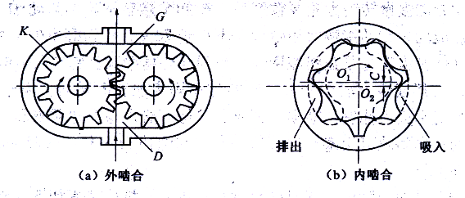
图6-54 齿轮泵分类
6.3.2齿轮泵的特点
齿轮泵的特点是具有自吸性，流量与排出压力无关；结构简单紧凑、流量均匀、工作可靠；尺寸小而轻便．维护保养方便；At/1"压力宣，用于输送黏性较大的液体，如润滑油、燃料油，可作润滑油泵、燃油泵、输油泵和液压传动装置中的液压泵。其缺点是制造精度要求高，不宣物送猫性低的滚体，如水、汽油和不宜抽送含有固体颗粒的液体，在运转中流量和压力有脉动以及噪音较大。
齿轮泵采用人字齿轮，能使运转平稳，、并消除轴向推力。螺旋齿轮泵的运转也比较平稳，在大型齿轮泵中，多采用人字齿轮或螺旋齿轮。小型齿轮泵多采用正齿轮。
6.3.3齿轮系的检修
6.3.3.1齿轮的解体检查与组装
1.拆卸顺序
齿轮泵的拆卸过程可分为以下几个步骤，其先后顺序如下：
联轴器-后端盖-前端盖-填料密封或机械密封-齿轮、齿轮轴、轴承
2.零部件配合间隙的检查及组装调整
齿轮泵在解体过程中或零部件拆卸下来经清洗干净后厂应按泵使用维护说明书要求进行检查、测量、组装。无要求情况下，对输送温度低于60度油品的齿轮泵可按SHS01017-2004《齿轮泵维护检修规程》的标准进行检查、测量、组装。其检修主要包括以下几方面内容：
(1）壳体的检查 壳体两端面粗糙度为R 3上2 两孔轴心线平行度和对两端垂直度公差值不低于肠级；壳体内孔圆柱度公差值为0.02-0.03mm/100mm。
(2)齿轮的检查齿轮与轴的配合为H7/m6齿轮两端面与轴孔中心线或齿轮两端面与轴中心线垂直度为0.02mm/100mm；两齿轮宽度一致，单个齿轮宽度误差不得超过0.05mm/100mm,两齿轮轴线平行度值为0:02mm/1OOmm；齿轮啮合顶间隙、侧间隙可用压铅法测量，其操作方法可参考变速机齿轮啮合顶间隙、侧间隙的测量方法。齿轮啮合顶间隙为（0.2-0.3）m，（m为模数）；侧间隙应符合表6-11的规定。
表6-11 齿轮啮合侧间隙标准 mm
中心距 | 50 | 51-80 | 81-120 | 120-200
啮合侧间隙 | 0.085 | 0.105 | 0.13 | 0.17

齿轮啮合接触应符合规范，其检查方法如下先清洗干净两传动齿轮、轴承、泵壳体等部件后用干布抹干两齿轮啮合面，在小齿轮的啮合面上涂上一层薄薄红丹油回装两齿轮及端盖，按工作转动方向慢慢转动齿轮泵数圈后，拆卸泵端盖取出两齿轮轴，检查接触斑点。
齿轮啮合接触斑点应均匀、其接触面积沿齿长不小于70％，沿齿高不少于50%。
(3）齿轮与壳体及齿轮与泵盖间隙调整 齿顶与壳体壁及齿轮端面与端盖之间的间隙应符合规范。间隙过大其液体内泄漏变大；间隙过小则齿轮在转动时，齿轮的齿顶与泵体壳壁、齿轮端面和泵盖端面可能发生磨损。因此，检修时必须检查这两方面的间隙。
齿轮与壳体的径向间隙可用塞尺进行检查，其间隙值为。15-0.25mm，但必须大于轴颈在轴瓦的径向间隙。
齿轮端面与端盖轴向间隙可用压铅丝法进行检查，其操作过程如下：先拆开端盖清洗各零部件，各部件表面无油污、杂物后，把齿轮装人泵体内，在泵盖端面和齿轮端面分别对称摆放4条合适的铅丝，装回泵压盖，对称均匀地把紧螺栓后，拆开压盖取由铅丝量取各铅丝厚度。如果齿轮端面铅丝厚度减去泵盖端面铅丝厚度为正值，则表明两端面有间隙；结果为负值，则表明两端面有间隙。根据测量结果对端面进行加垫或减垫使端面间隙在0.10-0.15mm这间。
（4）轴与轴承检查及装配 在一般情况下，齿轮泵轴颈不得有伤痕，粗糙度要达Ra1.6，轴颈圆柱度公差值为0.Olmm；齿轮泵在使用一段时何后，轴颈最大磨损不得大于0.01D(D为轴颈直径）。
齿轮泵轴承一般用滚动轴承和滑动轴承两种厂而滑动轴承多为铜套形式。采用滚动轴承的齿轮泵其轴承内圈与轴的配合为H7/js6 ;滚针轴承无内圈时，轴与滚针的；配合为H7/h6;滚针轴承外圈与端盖的配合为K7/h6，采用滑动轴承的齿轮泵其轴承内孔与外圆的同轴度公差值为0.01mm；滑动轴承外圆与端盖配合为R7/h6；滑动轴承与轴颈的配合间隙（经验值）应符合表6-12规定值。
表6-12 轴颈与滑动轴承配合间隙
转速/（r/min） | 1500以下 | 1500-3000 | 3000以上
间隙/min | 1.2/1000D | 1.5/1000D | 2/1000D

齿轮泵轴承磨损超规范后应进行更换，滚动轴承组装方法与离心泵滚动轴承组装方法相同。用铜套作轴承的齿轮泵，二在更换铜套时，首先应检查铜套和端盖的配合的情况。在符合要求后，将铜套外圆涂上润滑油、，用压力机将其压人泵端盖体内，最后应在轴承与端盖接口处钻孔攻丝用螺钉将其固定，以防铜套转动或轴向窜动，如图6-55所示。
铜套装配后必须再检查轴颈与铆夸时配合间隙, 若配合间隙太小时，应以轴颈为准, 刮研铜套，直到符合要求为止。相反，若间隙太大则要重新更换铜套。
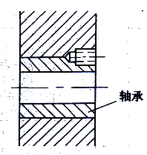
（5）公轴向密封检查及组装 齿轮泵的轴向密封不论采用机械密封还是填料密封，其组装方法都可参照离心泵机械密封和填料密封的组装方法。
（6）齿轮泵溢流阀的检修齿轮泵滋流阀设置在泵出口侧，其作用是保证泵出口一压力符合设计要求，当泵内压力超过规定值时，滋流阀自动开启，高压侧介质流回人口，保证出口压力稳定。如果盗流阀失效会造成介质通过滋流阀而流回泵人口，致使泵出口压力及流量达不到要求，这时必须进行检修。溢流阀的检修，主要是确保阀芯和阀座的接触良好，可通过对啤芯和阀座研磨来达到要求。弹簧失效同样可使泵出口压力及流量达不到要求，弹簧的弹力不足可用调节螺母来调节。如果调节螺母调尽后还是无法解决，则应更换新弹簧。 图6-55 铜套固定方法
6.3.3.2齿轮泵的试运转及故障处理
1.齿轮泵的试运转
1)试运前的准备工作
（1)检查检修记录，确认数据正确，准备好试运转的各种记录表格；
（2）盘车无卡涩现象和异常响声；
（3)检查液面，应符合泵的吸人高度要求；
(4）压力表、滋流阀应灵活好用；
(5)向泵内注人输送介质；
(6）确认泵出口阀己打开；
（7）联系电工检查电机电阻女并送上电；
（8）点动电机确认旋转方向正确。．
2）试运转
（l）打开出口阀，开启人口阀，使液体充满泵体，打开放空阀，将空气赶净后关闭；
(2)盘车轻松、无卡涩现象后，启动电机；
(3)检查出口压力指示是否正常；
(4)检查轴封渗漏是否符合要求，密封介质泄漏和离心泵轴封泄漏标准相同；
（5）检查泵的振动值和轴承温度是否在允许范围内，其振动值和轴承温度允许值可参照离心泵的标准。
3)注意事项
（1)在开泵前一定要确认泵出口阀已打开；
（2）停泵时不得先关闭出口阀。
4）验收
(1)连续运转24h，各项技术指标均达到设计要求或能满足生产需要；
(2）达到完好标准；
（3)检修记录齐全、准确，按规定办理验收手续。
2.齿轮泵的故障处理
齿轮泵常见故障现象、原因及处理方法如表6-13所示。
表6-13 齿轮泵常见的故障原因及处理方法
序号 | 故障现象 | 故障原因 | 处理方法
1 | 泵不吸油 | 吸入管路堵塞或漏气  吸入高度超过允许吸入真空高度  电动机反转  介质黏度过大 | 检修吸入管路  降低吸入高度  改变电动机转向  将介质加温
2 | 压力波动大 | 吸入管路漏气  溢流阀没有调好或工作压力过大，使溢流阀  时开闭 | 检查吸入管路  调整溢流阀或降低工作压力
3 | 流量不足的处理 | 吸入高度不够  泵体或入口管线漏气  入口管线或过滤器堵塞  介质黏度大  齿轮径向间隙或齿侧间隙过大  齿轮轴向间隙过大  溢流阀弹簧太松或阀瓣与阀座接触不严  电动机转速不够 | 增高液面  更换垫行、紧固紧螺栓，修复管路  清理管线或过滤器  降低介质黏度  更换泵壳或齿轮  调整弹簧，研磨阀瓣与座  修理或更换电动机
4 | 轴功率急剧增大 | 排出管路堵塞  齿轮与泵内严重摩擦  介质黏度太大 | 停泵清洗管路  检修或更换有关零件  将介质升温
5 | 振动增大 | 泵与电机不同心  齿轮与泵不同心或间隙过小  泵内有气体  安装高度过大，泵内产生汽蚀 | 调整同心度  检修调整  检查吸入管路，排除漏气  降低安装高度或降低转速
6 | 泵发热 | 吸入介质温度过高  轴承间隙过大或过小  齿轮的径向、轴向、齿侧间隙过小  出口阀开度过小造成压力过高 | 降低介质温度  调整间隙或更换轴承  调整间隙或更换齿轮  开大出口阀门，降低压力
7 | 机械密封大量漏油 | 装配位置不对  密封压盖未压平  动环和静环密封面碰伤  动环和静环密封圈损坏 | 重新按要求安装  调整密封压盖  研磨密封面或更换新件  更换密封圈

6.4螺杆泵
螺杆泵属子容积泵的一种，根据螺杆数目可分为单螺杆泵、双螺杆泵、三螺杆泵和五螺杆泵等几种，它们的工作原理基本相似，区别在于螺杆数目、螺杆的几何形状和输送介质有所不同。
6.4.1螺杆泵的工作原理及结构
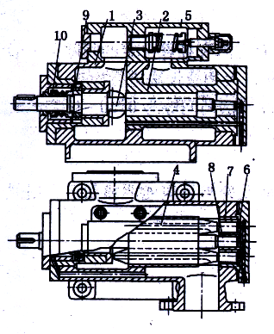
螺杆泵是依靠相互啮合的螺杆与泵壳间形成的封闭空间容积的变化来完成吸、排液体的。图6-56为三螺杆泵的结构图，它由主动螺杆和两根从动螺杆组成，主动螺杆与驱动机连接，两从动螺杆对称布置于主动螺杆两侧。三根螺杆相互啮合地组装在泵套之内就形成若干个彼此相隔的密封腔，把泵吸人口与排出口隔开。当螺杆旋转工作时，吸人腔容积产生变化，将输送介质吸人腔内，通过各密封腔带着介质连续、匀均地沿轴向移动到排出口。
(1)壳体部分 由泵体、泵套、密封压盖、一泵盖组成一个封闭体，承受泵的压力。

图6-56 三螺杆泵结构图
1-泵体；2-泵套；3-主动螺杆；
4-从动螺杆；5-安全阀套；6-止推垫；
7-从杆衬套；8-主杆衬套；
9-滚动轴承；10-机械密封
(2）转子部分 由一根主动螺杆和二根从动螺杆组成。由于泵出口端压力较高，使螺杆产生轴向力。该力把螺杆推向吸人端，并使螺杆端部磨损。为了消除轴向力，通常在泵套上钻深孔，将排出端的高压液体引到主、从 螺杆端部平衡活塞背面来平衡螺杆上的轴向力、作用在螺杆上的径向力是由液体压力产生的，从动螺杆对称配置于主动螺杆两侧，使主动螺杆的径向力得到平衡。对于从动螺杆上的径向力，通常不设置液力平衡装置，只是在考虑泵的结构设计时，根据泵的进、出口压力值和被输送液体的特性，确定一个合适的螺杆工作长度即可。
(3)轴承部分 螺杆伸出端装有滚动轴承，主动螺杆上未被平衡掉的剩余轴向力由它来承受，从动螺杆的剩余轴向力由止推垫来承受。
（4）轴封部分 螺杆泵轴封通常采用机械密封，高压液体通过密封腔然后回到低压腔，形成回流，以保持机械密封腔内有一定压力，1并带走机械密封动环与静环的摩擦热量。螺杆泵轴封有时也采用填料、皮碗等密封结构。
(5)安全阀部分 为了防止当排出管路发生故障时，泵的工作压力突然升高而使泵或电机损坏，故在泵上带有安全阀。当出口压力超过规定的工作压力时，安全阀自动打开，使排出口与吸人口相通，形成泵内介质自循环，即全回流、全回流时间不宜过长，否则泵容易发热损坏。安全阀只能作为一种保护机构进行短时间工作砂而不能作为流盘调节润使用。
安全阀主要由阀体、阀前盖和阀后盖组成一体。阀座与座瓣在弹簧作用下密封，将高压腔和低压腔分开，调节杆用来调节弹簧压缩量林而改变全回流压力，调节杆位置调好后用螺母锁紧，防护帽封好。
6.4 2螺杆泵的特点
和其他泵相比螺杆泵有许窦优点：
（1)压力和流量稳定，脉动极小。介质在泵内作连续而均匀的直线流动，．无搅拌现象。
(2)有自吸能力，不需要底阀或抽真空的附属设备。
（3)工作平稳，噪音低。
（4)效率高，寿命长。
(5)结构简单、紧凑，体积小，拆装方便。螺杆泵的缺点：螺杆齿型复杂，加工精度要求高。
6.4.3螺杆泵的检修
6.4.3.1零部件的检查及组装调整
螺杆泵在解体过程中或零部件拆卸下来经清洗干净后，应按泵使用维护说明书要求进行检查、测量、组装。无要求情况下，对单螺杆泵、双螺杆泵、三螺杆泵可按SHS 010162004《螺杆泵维护检修规程》的标准进行检查、侧量、组装。其检修主要包括如下几方面内容。
1.螺杆
（1)螺杆表面不得有伤痕、毛刺，·螺旋型面粗糙度为R;1: 6，齿顶表面粗糙度为Ra1.6，螺旋外圆表面粗糙度为Ra1.6。螺杆表面毛刺应用油石磨掉，直到把螺杆打磨光滑，否则对缸套壁磨损严重。
(2)螺杆轴线直线度为0.05mm。
（3）螺杆的螺纹部分被封闭在泵套的孔内，其齿顶与泵套之间存在着一定的间隙，一般在冷态时为0.11-0.48mm，以保证泵的工作性能和可靠动转。可用塞尺法进行检查。
（4）螺杆啮合时齿顶与齿根间隙冷态时为0.11-0.48mm，法向间隙为0.10-0.29mm，且处于相邻两齿中间位置。
2．泵体
泵体内表面粗糙度为Ra3.2，泵体、端盖和轴承的配合面及密封面应无明显伤痕，粗糙度为Ra3.2。
3.轴承
（1）滚动轴承与轴的配合采用H7/k6。
（2）滚动轴承与轴承箱的配合采用H7/h6。
（3）滚动轴承外圈与轴承压盖的轴向间隙为0.02-0.06mm。
（4）滑动轴承衬套与轴的配合间隙（经验值）如表6-12所示。
（5）滑动轴承衬套与轴承座孔的配合为R7/h6。
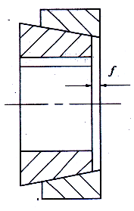
4．密封
参照第5章“5.2.5机械密封的维护、检修与安装”部分。
5．同步齿轮
对于有同步齿轮的螺杆泵，其同步齿轮应符合下列要求：
（1）主动齿轮与轴的配合为H7/h6，从动齿轮与锥行轮毂的配合为H7/h6，锥形轮毂与轴的配合为H7/h6。
（2）锥形轮毂质量应符合技术要求，内表面粗糙度为Ra0.8，如有裂纹或一组锥形轮毂严重磨损，f值小于0.5mm时应更换，如图6-57所示。
（3）齿轮不得有毛刺、裂纹、断裂等缺陷。齿轮的接触面积，沿齿高不小于40%，
沿齿宽度不小于55%，并均匀地分布在节圆线周围，齿轮啮合侧间隙为0.08-0.10mm。
图6-57 同步齿轮

6.4.3.2 螺杆泵的试运转及故障处理
1．螺杆泵的试运转
1）试运前的准备工作
（1）检查检修记录，确认数据正确，准备好试运转的各种记录表格；
（2）把泵周围卫生打扫干净；
（3）封油、冷却水管不堵、不漏；
（4）盘车无卡涩现象和异常响声；
（5）向泵内注入输送介质；
（6）打开进出口阀，至少应有30%开度；
（7）联系电工检查电机电阻，并送上电。
2）试运转
（1）打开泵出口阀，开启入口阀，使液体充满泵体；
（2）盘车无问题后扭动启动开关，给电启动；
（3）检查出口压力指示是否正常；
（4）检查轴封渗漏是否符合要求，密封介质泄漏和离心泵轴封泄漏标准相同；
（5）检查泵的振动值和轴承温度是否在允许范围内，其振动值和轴承温度允许值可参照离心泵的标准。
3）注意事项
（1）在开泵前一定要确认泵出口已打开；
（2）停泵时不得先关闭出口阀；
（3）安全阀回流不超过3min。
2螺杆泵的故障处理
螺杆泵常见的故障现象、原因及排除方法如表6-14所示。

表6-14 螺杆泵常见的故障原因及处理方法
序号 | 故障现象 | 故障原因 | 处理方法
1 | 泵不吸油 | 吸入管路堵塞或漏气  吸入高度超过允许吸入真空高度  电动机反转  介质黏度过大 | 检修吸入管路  降低吸入高度  改变电动机转向  将介质加温
2 | 压力波动大 | 吸入管路漏气  溢流阀没有调好或工作压力过大，  使溢流阀时开时闭 | 检查吸入管路  调整溢流阀或降低工作压力
3 | 流量不足 | 吸入压头不够  泵体或入口管线漏气  入口管线或过滤器堵塞  螺杆间隙过大  泵体出口溢流阀回流  转速达不到额顶值 | 增高液面  进行堵漏，消除漏气现象  清理系统杂物  调整或更换螺杆，使间隙符合要求  调整和检查溢流阀  检查电机，调整转速
4 | 轴功率急剧增大 | 排出管路堵塞  螺杆与衬套内严重摩擦  介质黏度太大 | 停泵清洗管路  检修或更换有关零件  将介质升温
5 | 泵振动大 | 联轴器对中不良  轴承磨损或损坏  泵壳内进入杂物  同步齿轮磨损或错位  螺杆与壳体碰磨  地脚螺栓松动或管线共振影响 | 重新找正  更换轴承，并调整间隙  清除杂物  调整、修理或更换同步齿轮  解体检修  打开出口阀
6 | 盘车不动 | 泵内有杂物卡住  螺杆弯曲或螺杆定位不良  同步齿轮调整不当  轴承磨损或损坏  螺杆径向轴承间隙过小  螺杆轴承座不同心而产生偏磨  泵内压力大 | 解体清理杂物  调直螺杆或进行螺杆定位调整  重新调整  更换或调整轴承  调整间隙  解体，检修  打开出口阀
7 | 泵发热 | 泵内严重磨擦  机械密封回油孔堵塞  油温过高 | 检查调整螺杆和衬套间隙  疏通回油孔  适当降低油温
8 | 机械密封泄漏 | 密封安装不良  密封零件损坏  轴颈密封处磨损或有缺陷  联轴器对中不良  轴承损坏  封油压力太低 | 按要求重新装配  更换已损坏的零件  修复或更换  重新对中  更换轴承  调整封油压力

6.5磁力驱动泵
磁力驱动泵和屏蔽泵一样是以静密封代替动密封、从而解决了泄漏问题。因此多用于石油、化工、制药、有色金属冶炼等行业，输送有毒、有害、易燃、易爆、一有腐蚀以及贵重液体。现在生产上广泛应用的磁力驱动泵有磁力驱动离心泵，而旋涡泵、齿轮泵和螺杆泵等尚在试用或在试生产过程中。下面介绍目前常用的磁力驱动离心泵。
6.5.1磁力驱动离心泵工作原理与结构
磁力驱动离心泵是利用磁体能吸入磁物质以及磁体或磁场之间有磁力作用的特性进行工作的。如图6-58所示，电机通、过联轴器和外磁转子连在一起，叶轮与内磁转子连在一起。在内、外磁转子之间设有一个全密封的隔离套，隔离套紧固在泵盖上，将泵输送的介质以静密封的形式封隔在泵体内，以使介质不会外泄。当外磁转子在电机的带动下旋转时，由于内、外磁转子永磁体磁极间的相互吸引与排斥作用，带动内磁转子一起旋转，从而驱动泵轴旋转，达到输送液体的工作目的。
磁力驱动离心泵的结构形式按泵内转动部件的支撑形式，可分为定轴式和动轴式。定轴式的轴是固定在泵体上不动的，内磁转子与叶轮为一体一起旋转，它结构紧凑，减少了轴向尺寸，一般用在小功率场合。动轴式又可分为两种，一种是电机与外磁转子直连在一起的，这种泵省去泵外轴、滚动轴承和联轴器等部件，所以它结构紧凑、体积小，一般用在小功率场合，如图6-59所示；另一种是电机与外磁转子的轴承支撑架相连接，外磁转子安装在轴承支撑悬架上，悬架的法兰端与泵体相连，轴与电机相连，其结构如图6-58所示，这种泵稳定性好，体积相对较大，结构相对复杂，适合于大功率场合。
1.泵体、叶轮
磁力驱动离心泵的泵体、叶轮与有密封的离心泵相似。
2.内、外磁转子
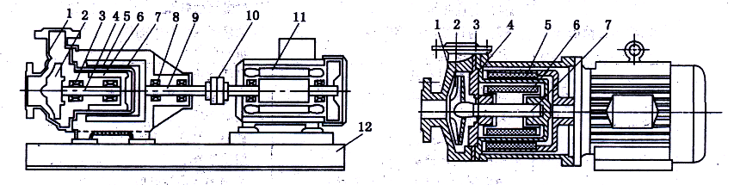
图6-58 动轴不直连式磁力驱动离心泵结构 图6-59 动轴直连式磁力驱动离心泵结构
1-泵体；2-叶轮；3-滑动轴承；4-泵内轴； 1-泵壳；2-叶轮；3-隔板；4-隔离套；
5-隔离套；6-内磁转子；7-外磁转子；8-滚动轴承 5-外磁转子；6-内磁转子；7-泵轴
9-泵外轴；10-联轴器；11-电机；12-底座
为了保护转子的磁性材料与外界绝对隔离或相对隔离，使磁性材料不易被氧化、腐蚀等，一般在转子外表面用金属或塑料进行包封，金属包封用焊接方式，塑料包封采用注塑。
3.隔离套
也称为密封套，它位于内磁转子和外磁转子之间，将内、外磁转子完全隔离开，把介质封闭在隔离套内。它与内磁转子外圆和外磁转子内圆保持一定的间隙，避免内、外磁转子在运转中产生摩擦而对包封造成破裂、损伤，最终使磁转子的磁性能减弱。
4.轴承
磁力驱动泵在轴承种类上选用滑动轴承、滚动轴承和滚动、滑动组合轴承等。泵内轴由滑动轴支撑，由于轴承是浸泡在所输送介质中运转的，润滑性比较差，因此滑动轴承应采用耐磨性和自润滑性良好的材料制作。常用的轴承材料有锡锑轴承合金、铅锑轴承合金、石墨、聚四氯乙烯、碳化硅陶瓷等。
5.联轴器飞，联轴器与有密封泵一样；采用挠性联轴器。
6.电动机
电动机与有密封泵一样，采用标准电动机。
6.5.2磁力驱动离心泵的特点
1.优点L橇
（1)以静密封代替动密封，从而避免介质往外泄漏，实现了完全密封。
（2)振动和噪声小。磁力驱动泵的磁力驱动传递振动小、产生噪声小、运转平稳，因此可延长泵的运行周期。
(3)电机过载保护作用。泵在运行时，如果发生过载，泵的内外磁转子会自动作相对滑脱的运动，泵轴或电机不会被损伤和烧坏。
(4)具有自冷却作用。磁力驱动泵设计有自冷却回路，利用自身工作介质进行冷却，使泵体温度保持在允许的安全范围内，因此不需要对轴承、磁力驱动器、隔离套等部件进行外加冷却系统。
（5)维护和检修工作t小。
2．缺点
（1）效率比普通离心泵低。
(2）对隔离套的材料及制造要求较高。
(3)磁力离心泵由于受材料及磁性传动的限制，在国内一般只用于输送100℃以下今、盛6MPa以下的介质。
（4)由于隔离套材料的耐磨性一般较差．，因此磁力离心泵一般不输送含有固体颗粒的介质。
（5）联轴器对中要求高，当对中不当时，会导致进口处轴承的损坏和隔离套的磨损。
6.5.3磁力驭动离心系的检修
6.5.3.1零部件的检查及组装调整
1.零部件的检查
(1）琴体、叶轮应无伤痕和腐蚀。
（2）内、外磁转子包封应无裂缝、破碎、漏洞等。
(3)隔离套拆卸后应进行仔细的检查看是否有裂纹存在，对采用金属材料的隔离套必要时要进行探伤，以保证具有的耐破裂压力和安全系数。
(4）轴承在超过磨损界限后、4便会引起泵振动奋因此检修时应对轴承的内外表面进行检查,确认轴承无划痕，且与轴的配合间隙在规定的范围之内。
(5)轴应无伤痕和腐蚀，其直线度要符合使用说明书要求。
2.组装
（1)磁转子与动力设备组装时，外磁转子与隔离套的最大端面跳动不超过0. 25mm，最大径向跳动不超过0. 50mm，同时要确保内、外磁转子与隔离套的径向间隙，使其符合使用说明书要求。
(2）对子滑动轴承，止推盘与石墨轴承端面之间的轴向间隙要符合使用说明书要求，没有要求时不能大于1mm。轴承径向间隙应符合要求，如果间隙过小泵在运转时轴承容易热膨胀、抱轴或摩擦负荷大，影响效率；如果间隙过大会加速轴承的磨损、振动。
(3)对于叶轮及口环，叶轮多采用成型的流线型整体式的铸造结构，先进的设计把内磁体镶嵌于叶轮中。口环一般选用CFRIT此或碳化硅材料制作。由于口环和叶轮均为易损件，且装配要求的配合尺寸间·隙较高，因此，组装时应保证口环间隙符合使用说明书要求。
(4）外磁转子与电机连接后其径向与轴向跳动应小于0.01mm。
(5)在组装过程中，不允许用硬工具或硬物敲打石墨轴承，内外转子、隔离套等。
6.5.3.2磁力驱离有心泵的试运转及故障处理
1.磁力驱动离心泵的试运转．
1)启动前的准备工作
(1）检查检修记录，确认数据正确，准备好试运用的各种记录表格；
(2)把泵周围卫生打扫干净；
(3)检查设备的各种附件是否齐全、好用，螺栓是否牢固；
(4）有滚动轴承箱的磁力泵、润滑系统应按设备技术资料中的规定加注润滑油；
（5）用手盘动外转子应轻松，无偏重现象和异常响声；
（6)打开泵吸入阀，使液体充满泵；
(7）打开放空阀，充分排气；
(8)完全打开泵的排出阀，然后关闭；
(9)联系电工检查电机电阻，并送上电。．
2）启动
（1)按启动按钮，同时检查电流、压力的情况；
(2）泵出口压力平稳后，慢慢打开出口阀，控制出口压力；
(3)控制电机电流不超过规定使用值；
（4）检查泵的声音、，振动情况，并按规定作好记录。
3）停泵
(1)关闭出口阀，按停泵按钮；－
(2)作好停泵记录，并搞好设备及其周围的卫生。
4）操作要求
（1）磁力泵在正常操作条件下，不存在随时间推移而老化退磁的现象。但当泵过载、堵转或操作温度高于磁钢许用温度时就会发生退磁。因此磁力泵必须在正常操作条件下运行。
（2)磁力泵禁忌空运转，以避免滑动轴承和隔离套烧坏。磁力泵输送的介质不允许含有铁磁性杂质与硬质杂质。磁力泵不允许在小于30%额定流量下工作。
（3）磁力泵日常主要检查电流、温升和出口压力是否正常，、是杏渗漏运行，几是杏平稳，振动和噪声是否正常。若发现异常情况应及时处理。
2.磁力驱动离心泵的故障处理
磁力驱动离心泵常见故障现象、原因及处理方法如表6-15所示。
表6-15 磁力驱动离心泵常见的故障原因及处理方法
序号 | 故障现象 | 故障原因 | 处理方法
1 | 泵不能开动 | 泵内有异物  泵轴承内杂质聚集被卡住  内外磁转子隔离套摩擦  电气故障 | 清除异物  解体清洗  解体检查  检查电气元件
2 | 动力端噪音大 | 轴承损坏  联轴器对中偏差大  润滑不良  驱动侧玩平衡超标较大 | 解体检查更换轴承  重新对中，使其符合规范要求  更换润滑脂  找平衡
3 | 介质端噪音大 | 叶轮与泵体摩擦  轴承、轴颈磨损超标  外磁转子没正确固定于驱动轴  轴承损坏  泵内有异物  产生汽蚀  来液不稳定 | 解体调整间隙  更换轴套、轴  重新装配外磁转子  解体检查更换轴承  清除异物  调整工艺操作  调整工艺操作
4 | 流量不足或输出压力  太低 | 吸入压头过低  口环间隙过大  泵内有气体  磁性体退磁 | 清洗入口过滤器，增高液面  更换口环  排气  更换
5 | 泄漏 | 密封螺栓松动  隔离套损坏  垫片损坏失效 | 紧固松动螺栓  更换隔离套  检查更换
6 | 隔离套温度过高 | 磁性体失磁  内、外磁转子与隔离套摩擦  内部回流通道不畅 | 检查更换  校正对中  解体疏通
7 | 电流偏大 | 泵内进入杂物  物料黏度偏高  轴承损坏 | 清除杂物  测量黏度应符合要求  更换轴承

6.6屏蔽泵

屏蔽泵设计先进，因为完全无泄漏，所以节能且有效地避免了环境污染，这种泵已广泛应用于石油、化工、制冷、国防、航天和原子能等行业，对输送易燃、易爆、剧毒、有放射性或贵重液体最理想。
6.6.1屏蔽系的结构原理
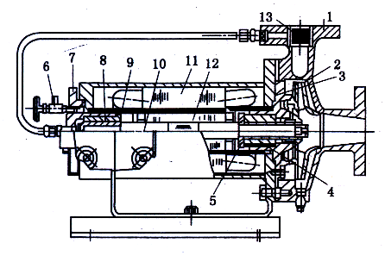
泵与电机之间无密封装置，故屏蔽泵又称无密封泵。它的结构特点是泵与电机直联、叶轮直接固定在电机转子轴上，并同装于一个密闭壳体内，没有联轴器和轴封装置，从根本上消除了液体的外漏，如图6-60所示。为了防止输送液体与电气部分接触，用耐腐蚀、非磁性材料做成的薄壁圆筒形足于屏蔽套和转子屏蔽套与被输送的液体隔绝。
1.轴承
屏蔽泵的轴承，一般用非金属材料如石墨等制造。它主用于支承转子组件和承受泵在工作时产生的轴向力。
图6-60 屏蔽泵结构示意图
1-泵体；2-叶轮；3-前轴承座；4-前轴承；
5-前推力盘；6-轴承监视器；7-后轴承座；8-后轴承；
9-后推力盘；10-轴；11-定子；12-转子；13-过滤波器

2.轴承监视器
屏蔽泵电机的尾端，装有轴承监视器，在泵运转中，轴承发生磨损或定子屏蔽套、转子屏蔽套腐蚀严重时，轴承监视器的传感器探头被磨穿，监视器内部泄压，压力表指针指向红色区域。所以当指针进入红色区域时，就应停泵检查轴承的磨损和定子、转子屏蔽套的腐蚀情况以及检查传感器探头磨损情况。
3.冷却系统
屏蔽泵电机的冷却及轴承的润滑与冷却，是依靠被输送液体的自身循环带走热量来实现的。当输送常温液体时，一般在泵出口用循环管引一股液体送往电机后轴承，再经转子和定子间的间隙及电机前轴承返回泵内，形成外封闭循环系统。当输送高温液体时，则有单独的循环冷却回路，并配有换热设备，将泵出口引出的液体冷却后送往电机。
由于轴套与轴承、转子与定子间隙很小，所以当输送含有固体颗粒的液体时，应在循环回路中串联过滤器。
6.6.2屏蔽泵的特点
1.优点
屏蔽泵的优点是无外泄漏；结构紧凑，立式小型管道式屏蔽泵可以不设置基础直接装在管道上；没有联轴器，拆装时不需找中心；轴承不需要另外加润滑油或润滑脂等，所以操作维修方便。
2.缺点
屏蔽套制造困难，成本高。由于电动机转子在液体中旋转，使摩擦阻力加大，加上泵要向电动机提供循环冷却液，叶轮密封间隙较大，因此屏蔽泵的效率低。
6.6.3屏蔽泵的检修
6.6.3.1零部件的检查及组装调整
1.零部件的检查
（1)转子屏蔽套和定子屏蔽套应无划伤、膨胀和腐蚀；
（2)泵体、叶轮、诱导轮应无伤痕和腐蚀；
（3）轴套和推力盘的工作面应无损伤，表面粗糙度应符合要求；
(4)轴应无伤痕和腐蚀，其弯曲度要符合使用说明书要求；
（5)轴承在超过磨损界限后，便会引起转子屏蔽套和定子屏蔽套的接触，造成屏蔽套的破损。因此，轴承的径向间隙C＝B-A和轴承全长L的磨损量不能超过使用说明书规定要求值，如图6-61所示。
2.组装调整
(1)轴承的装配 装配轴承时，前后轴承不能调换。在把轴承装进轴承座前要在轴承的外圆切口部位放上平钢垫，如图6-62所示，将轴承装进轴承座后，要将止动螺钉旋入至钢垫部位，旋紧力度要符合使用说明书要求。
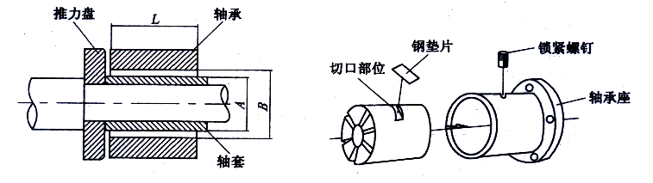
图6-61 轴承磨损量 图6-62 轴承的装配
（2)推力盘的装配推力盘装配时，要将喷镀面的一侧对着轴承轴向工作面。后侧轴套和推力盘组装完后，一定要将止动垫片正常锁紧。
(3)转子轴向总审量的调整转子轴向总窜量应符合使用说明书要求，不符合要求可通过对后轴承和后轴承座之间的垫片厚度进行调整。
(4)叶轮与前轴承座之间的轴向间隙调整叶轮与前轴承座之间的轴向间隙应符合使用说明书要求，不符合要求可通过对叶轮与轴套之间的垫片进行调整。
（5)叶轮及诱导轮装配完毕后，要将止动垫片锁紧。
6.6.3.2屏蔽泵的试运转及故障处理
1.启动前的准备工作
（1)检查检修记录，确认数据正确，准备好试运用的各种记录表格；
(2)把泵周围卫生打扫干净；
（3)检查设备的各种附件是否齐全、好用，螺栓是否牢固；
（4）带冷却水套的屏蔽电泵，检查冷却系统是否畅通；
（5)打开泵吸人阀，使液体充满泵；
（6)打开排气阀，充分排气；
(7）完全打开泵的排出阀，然后关闭；
(8)联系电工检查电机电阻，并送上电。
2.启动
（1)按启动按钮，并注意观察TRG指示值是否在绿色区域内以下；
(2)泵出口压力平稳后，慢慢打开出口阀，控制出口压力；
（3）控制电机电流不超过规定使用值；
（4)检查泵的声音、振动情况，并按规定作好记录。
3.停泵
(1)关小出口阀，开旁通阀，按停泵按钮；
(2）除流量调节阀不动外，关闭与泵有关的所有阀门；
(3)作好停泵记录，并搞好设备及其周围的卫生。
4.注意事项
（1)严禁空载运转；
（2）不得持续逆运转；
（3）在发生汽蚀的状态下，不得运转；
(4）TRG表指示红色区域时，不允许继续运转；
(5)在运转中如发现异常声音或振动等，必须迅速查清原因排除故障；
（6）小于最小流量时，不应运转；
(7）冷却水套、热交换器及循环管路内的流量小于规定时，不应开车和继续运行。
2.屏蔽泵的故障处理
屏蔽泵常见故障现象、原因及处理方法如表6-16所示。
表6-16 屏蔽泵常见的故障原因及处理方法
序号 | 故障现象 | 故障原因 | 外理方法
1 | 轴承易磨损 | 轴承腐蚀磨损  轴弯曲  异物混入泵内  流量小，轴承润滑不良  抽空或汽蚀  转子不平衡 | 更换轴套  校直或更换电机转子  清除异物  进行工艺调整  进行工艺调整  转子找平衡
2 | 振动大 | 轴承磨损超标  轴弯曲  叶轮与泵壳产生摩擦  转子不平衡  配管不良或管道冲击  泵内汽化或抽空  异物混入泵内 | 更换轴承  校正轴或更换转子  调整配合间隙  转子找平衡  重新配管消除应力或消除管道系  统振动  进行工艺调整  清除异物
3 | 异常响声 | 轴承磨损超标  叶轮口环与泵体口环摩擦  轴弯曲  异物进入不平衡  泵体或来液管内有空气  汽蚀  流量过大或过小 | 更换轴承  调整间隙，使其符合规范要求  校直或更换转子  解体清除异物  转子找平衡  调整工艺操作  调整工艺操作  调整工艺操作
4 | 出口压力低 | 叶轮堵塞  转动方向错误  叶轮口环与壳体口环间隙磨损超标  叶轮损坏  介质黏度超过设计指标  来液中有过多的气体  进口管滤网堵塞  进口阀开度小 | 清除堵塞物，检查入口过滤网  重新接线  更换叶轮或泵体口环  更换叶轮  进行艺调整  进行工艺调整，清除来液气体  清除杂物  进行工艺调整
5 | 电机过载 | 推力轴承损坏  叶轮与泵壳配合间隙过小，产生摩擦  异物混入泵内  流量过大  径向轴承间隙过大，转子拖底  介质黏度大 | 调整叶轮平衡力，更换推力轴承  调整间隙值  解体清除异除物  调整出入口阀开度  更换轴承、转子  进行工艺调整
6 | 电机过热 | 电机与泵规格设计不合理  冷却水不足或断水 | 重新选型  加大冷却水量或重新开水

6.7高速泵
6.7.1离速离心泵的结构原理
目前，高速离心泵在石油化工生产中，主要是用来输送液氨、甲氨、液化气等介质。它由电机、增速箱和泵三部分组成。一般情况下，高速离心泵分为卧式高压筒形泵和部分流泵两种。
1．卧式高压筒形泵
它为多级离心泵，在一般情况下当驱动功率超过160kW时，采用卧式结构。
2.部分流泵
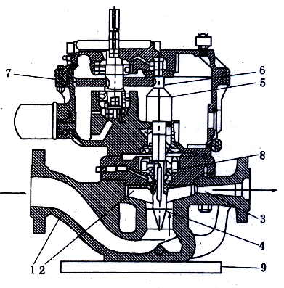
这是一种开式径向叶片式离心泵，多为立式结构，驱动功率一般为7.5-132kW，泵的叶轮悬臂装在泵轴上，泵轴与增速箱高速轴直接连接，其结构图如图6-63所示。部分流泵的压液室为圆形空间，锥形扩压管通过喷嘴与环形压液室连通，接近切线布置，如图6-64所示，当泵工作时，液体经过吸人管沿轴向进人叶轮，在离心力作用下，液体甩向圆环形压液室，部分经喷嘴和扩压管流出泵外，其余部分液体继续随叶轮旋转。
(1)泵体、叶轮 这种泵的泵体和一般离心泵的泵体不相同，它的压液室为圆形空间，不是蜗壳形。叶轮是开式叶轮，没有前后盖板，叶片呈直线放射状，在叶轮前面，一般带有诱导轮。叶轮和泵体之间没有密封环，泵内部的间隙较大。叶轮片与泵体后盖板和扩散锥管之间的间隙一般为2-3mm，如果达3-4mm还可应用且不影响效率。
图6-63 高速部分流泵结构图
1-泵壳；2-叶轮；3-扩压管；
4-诱导轮；5-高速轴；6-从动齿轮；
7-主动齿轮；8-机械密封；9-座
(2）增速箱 增速箱主要由齿轮构成，有一级增速和两级增速两种基本类型。为了避免产生轴向力，增速箱齿轮一般采用模数较小的渐开线直齿轮。由于转速高，因此对齿轮加工精度要求很高，节距误差一般为2-3微米，同时齿轮的材料是用特殊钢经渗氮或渗碳处理的。增速箱壳体分成上下两半，一般用定位销定位。增速箱外壳用散热性能好的铝合金制造。高速轴上的轴承对小功率泵采用巴氏合金轴承，功率在150kW以上用分块式滑动轴承与端面止推轴承组合。增速箱的润滑是由自带油泵把油经油过滤器和油冷器送入壳体各个油喷嘴，通过喷嘴将油喷成雾状，用油雾来润滑齿轮和轴承。
6.7.2高速离心泵的特点
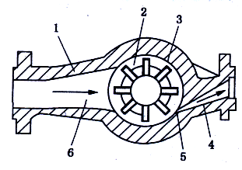
1．优点
（1)泵和增速箱一般为封闭结构，可以露天安装使用。
（2)结构紧凑、体积小、质量小、维修方便。
(3)采用开式叶轮，在运转中不产生轴向力，因此泵内没有轴向力平衡装置。
（4）泵内设有旋风分离器，使泵抽送的液体得以净化，引向机械密封以延长密封的寿命。
图6-64 部分流泵工作原理图
1-泵体；2-环形压液室；3-叶轮；
4-扩压管；5-喷嘴；6-吸入管
5)叶轮与壳体的间隙较大，可用来输送含固体微粒及高黏度的液体。
（6)采用诱导轮提高泵的进液压力，泵不易产生汽蚀。
2.缺点
加工精度辜求高，制造比较困难。
7.3高速离心泵的检修
7.3.1高速离心泵的解体检查与组装
1．拆卸顺序
1)驱动装置拆卸
(1）拆开电动机的电源线或汽轮机的进出口接管。
（2）拆卸联轴器。
(3)拆卸驱动机与齿轮箱的连接螺栓，然后吊出驱动机。
2)泵体拆卸
（1)拆卸与泵连接的油路、封液、冷却系统等管线。
(2)拆卸泵盖螺帽，吊出增速箱、泵端盖及叶轮等组件。
(3）用百分表测量叶轮径向圆跳动值。
（4）拆卸叶轮锁紧螺帽，依次卸开诱导轮、叶轮、机械密封动环和轴套。
（5）拆卸机械密封静环组件。
（6）拆卸端盖螺栓，取出端盖。
3）增速箱拆卸
（1)先测量高速轴的轴向窜动量并作记录。
(2）拆卸增速箱上、下箱体的连接螺栓，取出定位销钉，用吊具提住上箱体，并用木锤轻轻敲打下箱体使上、下箱体脱离，取出上箱体。
（3)测量上、下箱体中分面的调整垫片厚度并作记录。
(4）依次取出低速轴组件、油泵及限位弹簧、中速轴组和高速轴组件。
2.零部件配合间隙的检查及组装调整
高速离心泵在解体过程中或零部件拆卸下来经清洗干净后，应按泵使用维护说明书要求进行检查、测量、组装。无要求情况下，对LMV/BMP-311型、LMV-311型及LMV-322型高速泵可按SHS 03044-2004《高速离心泵维护检修规程》的标准进行检查、测量、组装。其检修主要包括如下几方面内容。
1)泵
(1)叶轮、诱导轮在组装前应确认叶轮、诱导轮无损伤和变形，在组装后要确保叶轮径向圆跳动小于或等于0.38mm，端面圆跳动小于或等于0.15mm。
（2)传动键应无损伤和变形。
（3）在组装时，泵盖螺栓、叶轮与诱导轮连螺栓、密封组件固定螺栓均采用力矩扳手拧紧，其力矩值应符合要求。
2）增速箱
（1)高速轴轴瓦应无烧蚀、粘连、磨伤等缺陷，组装后轴瓦间隙值要符合使用说明书要求。
(2）推力瓦磨损严重或出现缺陷应更换。
(3）轴承外径与衬套采用H7/h6配合，磨损后衬套内径应不大于0. 068mm；滚动轴承组装前应确认无点蚀、疤坑、毛刺等缺陷，且应转动自如，组装后其径向间隙应不大于0.06mm。
(4)低速轴或中间轴上的深槽球轴承必须安装到位。
(5）组装轴、齿轮、球轴承时，齿轮、轴承均热装，轴颈应预冷，其温度应控制在表6-17规定范围内。

表6-17 高速离心泵轴承加热、轴颈冷却温度
零件 | 温度 | 零件 | 温度
齿轮轴颈 | -18$C$ | 滚动轴承 | 120$C$

3)高、低速轴
（1)高速轴与叶轮的配合采用K7/h6，磨损后的间隙不大于0.03mm。
(2）高、低速轴轴线直线度不大于0.Olmm。
(3）在组装完毕后，应测量高速轴轴向窜动量，确保在0.33 -0.43mm范围内。
4）推力盘
组装前应检查推力盘的磨损情况，推力盘端面‘径向圆跳动应小于或等于0. 02mm。
5)齿轮
齿轮啮合表面应无明显点蚀、疤坑、过烧等缺陷，否则应更换；齿轮啮合面用涂色法检查沿齿宽方向应大于80%，沿齿高方向应达55%，两齿轮啮合顶间隙用压铅法检查为（0.20-0.30）m，（m为齿轮模数），两齿轮轴平行度偏差应小于0.025mm。
6）油系统
解体增速箱时，应仔细清洗内部油路及油喷嘴，确保油道畅通，油道和喷嘴不允许扩大其孔径。在组装完毕后，应检查油泵装配质量，其方法为：用手往下按低速轴时应具有弹性，否则销钉未到位；另外，还可以在低速轴联轴节处盘动，看油泵是否工作。
7）密封
机械密封安装参照离心泵机械密封安装；在装增速箱低速轴电机轴封时，为了防止在装配时损坏密封面，应在轴封唇部涂上润滑脂，在压人时要用专用工具，不能直接用铁棒打。
8)花键轴
轻徽磨损应进行修理，磨损严重时应更换。在组装时应涂适量掺有二硫化钼的1#极压钾基醋。
9)联轴器
联轴器轴端距、对中值应符合使用说明书要求。
6.7.3.2高速离心泵场武退转友故障处理
1.高速离心泵的试运转
1）试运转前的准备工作
（1)检查检修记录，确认数据正确，准备好试运用的各种记录表格；
（2)增速箱装人合格的润滑油到规定的油位；
（3)检查电源、静电连线和管道连接情况；
(4)打开油冷却器水阀，调节适当水量；
（5）全开泵入口阀，打开密封冲洗液，对采用串联密封形式的要打开密封气阀；
(6)打开泵出口管线的排气阀，将泵腔和密封腔内气体排尽；
（7)检查密封点有无泄漏；
(8)联系电工检查电机电阻,并送上电。
2）试运转
（1）点动电机确认旋转方向正确，同时未见异常，则可启动运行；
（2）启动后立即调整出口阀，使压力、流量达到正常值，同时检查电机电流是否正常；
（3）控制油冷却器冷却水量，使油温保持在60-90$C$之间；
（4）正常运转时齿轮箱内置油泵的油压应保持在0.2-0.3Mpa之间，当油压低于0.2Mpa时，齿轮箱切勿运转。
（5）在24h内，油压、油温、振动、噪音、电流无异常后可进行正常运转。振动值不大于2.8mm/s，机械密封泄漏量不超过1滴/min。
2.高速离心泵的故障处理
高速离心泵常见故障现象、原因及处理方法如表6-18所示。
表6-18 高速离心泵常见的故障原因及处理方法
序号 | 故障现象 | 故障原因 | 处理方法
1 | 无流量或流量不足，  无压力或压力不足 | 泵未充满  料液蒸发  入口管漏气  吸入压头低  电机反转  叶轮装配不当  吸入管线不畅  叶轮背间隙过大 | 排尽泵内气体  充分冷却料液  处理管漏气，防止带入挥发性料液  增大吸入压头  重新接线  正确安装叶轮  清理吸入管线  调整叶轮背间隙
2 | 压力波动大 | 流量过低  吸入压头低  流量控制阀失灵  两台泵并联，同时运转时抢料  旋液分离器严重腐蚀 | 增大流量（必要时开旁路阀）  增大吸入压头  检修控制阀  停止一台泵  修理或更换旋液分离器
3 | 机械密封漏料或漏油 | 机械密封损坏  密封液或料液带入固体颗粒或杂质  输送低温料液时带入水分 | 检修机械密封  换滤网，防止固体颗粒或杂质混入  防止带入分水分，或启动前在密封腔  内灌注防浇灌剂（如乙醇、丙酮等）
4 | 油封漏油 | 油封损坏 | 更换油封
5 | 增速箱油沫增多 | 油变质  油面过高  油温过低 | 换油  减小油量  调整冷却水量
6 | 增速箱油温过高 | 油量过多  滤油器堵塞  油冷却器结垢或水量不足 | 放油  更换滤油器  除垢或调节水量
7 | 振动及噪音大 | 齿轮、轴瓦、轴承等到零件严重磨损  叶轮、诱导轮等严重磨损或腐蚀  吸入料液有气体或被汽化 | 解体检修或更换  修理、更换或校验动平衡  排除料液中的气体，降低料温度
8 | 齿轮箱内润滑油变成乳状或浊黄色 | 润滑油被水或介质污染 | 检查并排除
9 | 油压过低 | 油位过低  换热器泄漏  油嘴、油泵损坏  油滤器过胜 | 加油  修理或更换  修理或更换  清理

6.8计量泵
计最泵属于往复泵中的一种。在石油化工生产中，有些反应器在操作时，要求进人的液体量十分准确，并且可以方便地调节，有时还要求按一定的比例同时输送两种以上介质和液体物料混合，以利于工艺流程的自动化，提高劳动生产率，提高产品质童和改善劳动条件，这些操作都是由计量泵来完成。常见的计量泵有N形曲轴柱塞泵和隔膜泵。
6.8.1柱塞计量泵
柱塞计里泵主要用于石油、化工、炼油、食品、造纸、原子能技术、热电厂、塑料、医药、饮水、污水处理、环境保护、纺织和矿山等生产和研究部门，定量输送液态腐蚀性介质。
1．结构及工作原理
柱塞式计量泵由液缸与传动箱两部分组成，如图6-65所示。
(1）液缸部分 液缸部分由液缸体、吸液阀组、排液阀组、填料函和柱塞等零部件组成。由于计量泵要保证计量准确，因此填料密封的密封性能要求比较高，常用多层软聚氢乙烯人字形密封圈。泵的吸、排液阀多采用球形阀。对于大直径柱塞泵和低压泵通常采用单层球形阀，而小直径柱塞泵和高压泵多采用双层球形阀，当一层阀失灵时可由另一层保证泵阀的严密性。
(2）传动箱 传动箱由曲柄连杆机构和行程调节机构组成。
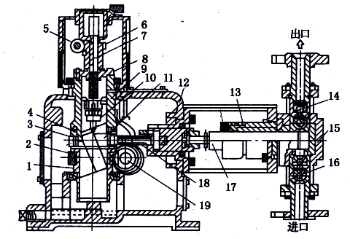
图6-65 柱塞式计量泵（N形曲轴）
1-下套筒；2-蜗轮；3-滚动轴承；4-推力轴承；5-调节蜗杆；
6-调节蜗轮；7-调节螺杆；8-调节座；9-上套筒；10-N形曲轴；
11-偏心轮；12-十字头；13-填料函；14-出口阀；15-泵缸；
16-进口阀；17-柱塞；18-连杆；19-蜗杆

(3)工作原理电机经联轴器与轴直联，带动蜗轮、下套筒,N轴作回旋运动,N轴装在偏心块内，并与偏心块套、连杆和十字头相连，组成曲柄连杆机构，使十字头在托架内作往复运动，并带动柱塞作往复运动。当柱塞向后死点移动时，泵容积腔逐步增大形成真空，在大气压力或正吸入压头的作用下，将吸入阀打开，液体被吸入；当柱塞向前死点移动时，此时吸入阀关闭，排出阀打开，液体被挤出排出阀外，使泵达到吸排的目的。
6.8.2隔膜计量泵
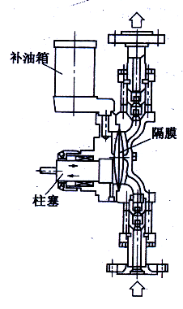
隔膜计量泵既能用在柱塞计量泵一节所述的生产和研究部门，又能输送强腐蚀、易燃、易挥发性剧毒液体和放射性液体等。隔膜泵根据隔膜型式可分成单隔膜泵、双隔膜泵、管式隔膜泵和机械隔膜泵。单隔膜泵如图6-66所示，双隔膜泵如图6-67所示。
1．结构及工作原理
隔膜式计量泵同样由液缸部分与传动箱两部分组成。
(1)液缸部分隔膜式计量泵液缸部分结构如图6-66所示，它由液缸体、吸液阀组、排液阀组、柱塞、隔膜、限制板、补油阀组、安全阀和填料函等零部件组成。它的泵缸和泵体一般用优质灰铸铁铸造，隔膜用橡胶、皮革、塑料或弹性金属片制成。泵体内腔与被输送液体接触部分用耐腐蚀材料衬里。
为了保证隔膜正常工作，在缸体上装有安全补油阀组或安全阀：
①安全阀 当泵的排出压力超过泵的规定压力时，安全阀自行开启，以免压力过高引起故障。在此，必须指出，泵的安全阀是对泵的充油缸起安全作用，不得作工艺流程管路上的安全阀使用。
图6-66 单隔膜泵
②安全补油阀组 常用的补油阀有自动补油阀（配于普通型隔膜泵）和限位补油阀（配MF型隔膜泵）两种型式。泵正常运转时自动补油阀并不经常做补油动作，因为出厂试验时已调校完毕，一般不再调动。若安全阀排油后或泵缸油腔真空度增大时补油阀杆不动作，则应调整阀杆上的螺母，适量放松弹簧力。但不得过松，引起不停补油现象；或当柱塞作吸人冲程时，用手轻压阀杆，做短时的人工补油，直到泵的流量恢复到正常状态为止。限位补油阀组由限位阀和单向阀组成，引起限位补油阀补油的原因与自动补油阀基本相同，但限位补油阀的油路导通是强制性的。自动补油阀在补油过程中不可避免有过量补油现象，而对于限位补油阀，当油量充足时，隔膜后死点前移，使限位阀不再导通，停止补油；反之，限位阀导通，适量补油。它可避免隔膜因过量变形和压差过大引起的早期破坏，延长了隔膜使用寿命。
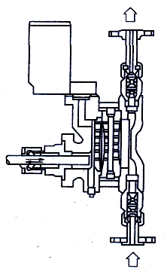
(2)传动箱 隔膜式计量泵与柱塞式计量泵的传动方式基本相同，大都可以相互通用，主要区别在于液缸部分。
(3)工作原理 隔膜计量泵也是靠柱塞在隔膜液缸内作往复运动，使隔膜腔内的油产生压力，推动隔膜在隔膜腔内前后鼓动，在吸排阀组配合下，达到吸排液体的目的。由于有隔膜将柱塞密封函与输送介质隔开，可有效防止工作介质的渗漏。 图6-67 双隔膜泵
6.8.3流量调节
计量泵的流量调节通常通过调节柱塞行程长短，调节柱塞往复次数或兼有调节柱塞长短和往复次数三种方式。其中以调节柱塞行程方式最为常用。N形曲柄轴调节是靠旋转调节盘，带动小螺旋齿轮、大螺旋齿轮、调节螺杆转动，拖动调节螺母和N轴上下移动，改变偏心距，从而达到调节流量的目的。N轴与偏心块形成的最大偏心量为该泵行程的一半，如图6-68（a)所示，当N轴靠近最下位置时，因偏心块与N轴配合部分的偏心量相抵消为零，偏心块与N轴的回转中心一致，此时行程为零，即相对行程为零；如图6-68（b)所示，当N轴靠近最上位置时，偏心块与N轴之总偏心量为最大行程的一半，即相对行程为100%。
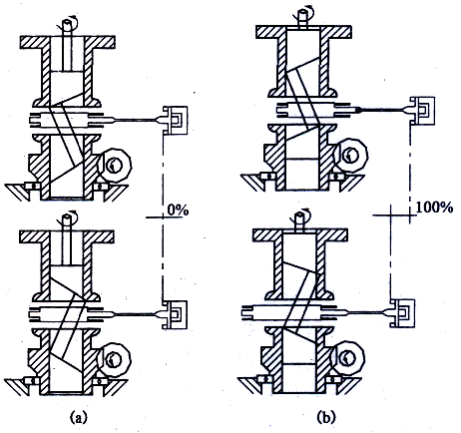
6.8.4计量泵的检修
计量泵的结构形式各有不同，它们的检修要求和拆卸工序也是不相同的，这里不可能一介绍召这里介绍常见的J系列柱塞计量泵和隔膜计量泵的检修。
6.8.4.1计量泵的解体检查与组装
1.拆卸
(1)柱塞计量泵液缸部件的拆卸将柱塞从十字头上旋出，把出人口管法兰及泵液缸与泵托架连接螺栓拆开，将液缸部件全部从传动箱上拆卸下来后，先拉出柱塞，旋出填料螺母，拆下填料压盖，取出密封填料，隔环或柱塞套后，再拆卸出人口管压板，依次取下阀套、限位片、阀座、阀球或弹簧及阀。 图6-68 N形曲轴调节原理
(2)隔膜计量泵液缸部件的拆卸把柱塞移向中间行程位置，将柱塞从十字头旋出，把出人管法兰及泵液缸与泵托架连接螺栓拆开，将隔膜液缸部件从机座上拆下来后，先拆下安全补油阀部件或安全阀，拉出柱塞，旋出填料螺母，拆下填料压盖，取出密封填料、柱塞套后，再拆卸出人口管压板，依次取下阀套、限位片、阀球或弹簧及阀，最后拆卸缸盖，依次取出限制板、隔膜、压环、定位销等。
(3）传动箱的拆卸传动箱的拆卸步骤如下：
①先把传动箱内的润滑油泄开，拆卸箱体后端的盖板。
②拆卸电机，取出联轴器，拆开蜗杆轴承压盖螺栓，将轴承盖、轴承、蜗杆和抽油器从传动箱体内抽出。
③打开调节箱盖，拆下调节箱压紧螺母，逆时针旋转调节转盘，使调节丝杆从调节螺母中退出；取下调节箱，再将调节丝杆部件从上套筒上取下，然后把上套筒从传动箱体拆下。
④拆下泵托架压紧螺母，将泵托架从传动箱体上取出，打开传动箱上盖，从箱体内取出十字头销和十字头。
⑤将N轴和套在N轴上的偏心块、连杆、偏心块上环等一并从传动箱体里抽出后，先拆下调节螺母，即可从N轴上拆出偏心块、端面轴承，再拉出套在偏心块上的偏心块套，取出滚针、垫圈和偏心块，最后把蜗轮、下套筒、轴承等从传动箱体内取出一一拆卸。
2.组装
组装前应清洗和检查所有零部件，对磨损超标而不能修复的部件应进行更换。传动箱部分的组装与拆卸顺序相反，在组装过程中要保证以下几方面的内容：
（1)蜗轮与蜗杆的啮合位置，要符合如图6-69所示。
其检查方法如下：在蜗轮工作齿面涂上一层薄薄的红丹后，用手旋转蜗杆数圈，观察其啮合点位置，如果位置不正确可在下套筒轴承外圈底部加减垫片进行调整。
(2)在回装蜗杆和柱塞油封时，一定要确认轴颈处无划痕、碰伤的现象，并在密封表面上涂一层润滑脂，用专用工具轻轻装人，在装配时不得用带尖角的金属块撬，以免损伤油封唇口，影响封油效果。
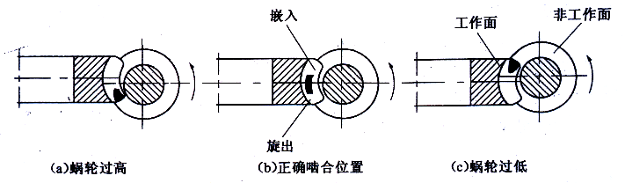
图6-69 蜗杆蜗轮啮合位置

（3)在组装时偏心块套或偏心块与推力轴承之间的轴向间隙要适当，若间隙过大，泵运行时有冲击声；间隙太小时，运行时转动调节手轮会比较困难，同时机座发热。其间隙大小可通过上套筒与传动箱体之间垫片厚度进行调整。
(4)传动箱组装完毕后盘车检查，确认转动自如，没有任何卡阻现象后，再转动调节转盘和盘动电机联轴器，将行程调到零位置，装上指向零位置的调量表，然后转动调节转盘把行程调到规定行程位置，并把十字头移向前死点。
6.8.4.2计量泵的试运转及故障处理
1．计量泵的试运转
1）试运转前的准备工作
（1)检查检修记录，确认数据正确，准备好试运用的各种记录表格；
（2)把泵周围卫生打扫干净；
(3)向传动箱内注人N32以上的机械油，油位到油标中间处。对于隔膜泵应在缸体油腔内注满变压器油，同时将油腔内的气排尽。安全自动补油阀应注人适量变压器油至距滋出面约10mm处，在泵头与传动箱之间的托架内也加注变压器油，油位至浸没柱塞填料。
(4）盘车转动自如，无卡涩现象和异常响声。
2)试运转
（1)启动
①关闭泵出口阀，打开泵进出口连通阀，开启入口阀，使液体充满泵体；
②盘车无问题后按启动开关，给电启动；
③逐渐打开泵出口阀，然后关闭进出口连通阀；
④根据工艺流程对流量的需要，把调量手轮转到所需刻度；
⑤检查泵的振动值是否在允许范围内和是否有不正常响声，如果超标，应停车检查原因，待消除故障后，再投人运行。
（2）停车
①切断电源，停止电机运行；
②关闭进出口管道阀门，但开车前应注意打开。
3)隔膜式计量泵缸体油腔无油注油操作
（1)先打开安全补油阀储油罐盖，用手推压补油阀杆往膜腔里充油，同时盘动联轴器使隔膜鼓动，排出膜腔内的气体，直到气泡不再往上冒为止。
(2)开车时，可将安全阀调节螺钉逐步松动，使安全阀在泵排出运动中将膜腔内的气体排出，应起跳数次，再拧紧调节螺钉至原来位置，并使安全阀的启跳压力为管道压力的1.1倍左右。在安全阀起跳排气的同时，柱塞在吸入过程中，用手轻压阀杆，做短时人工补油。若油量补充过多，将会产生振动和冲击声，可在柱塞作排出冲程时，轻压补油阀杆排出多余的油，直至泵运行平稳为止。

